532兼容控制板使用手册

生产商有权修改说明书的内容而不做事先声明！

目 录
1.概述 1
1．1 产品特点 1
1．1．1 型号 1
1．1．2支持的字符集 1
1．1．3 可配接的打印头型号 1
1．1．4 打印机实现的功能和应用 1
1．1．5 硬件 1
1．2 主要用途及适用范围 1
1．3 环境条件 2
1．4 工作条件 2
1. 5 安全事项 3
2．结构及安装 4
2．1 总体结构 4
2．1．1控制板结构图 4
2．1．2 外形尺寸 5
2．1．3 重量 5
2．2 PCB安装方法 5
3.系统安装与操作 5
3．1 系统连接 5
3．1．1 电源连接 5
3．1．1．1 电源要求 5
3．1．1．2 电源插座 5
3．1．1．3 插座型号 5
3．1．1．4 引脚定义 5
3．1．2 接口连接 6
3．1．3 机头连接 6
3．1．3．1 机头连接插座 6
3．1．3．2 FFC 6
3．1．4 操作板连接 7
3．2 接口连接 7
3．2．1 RS-232 串行接口 7
3．2．1．1 规格 7
3．2．1．2 联机与脱机转换 7
3．2．1．3 接口插座引脚分配和信号功能 8
3．2．1．4 XON/XOFF 传送时序 9
3．2．1．5 串行接口插座实例 9
3．2．1．6 存储开关1-3设置为ON的说明 10
3．2．1．7 通过串口复位打印机 10
3．2．2 IEEE 1284 双向并行接口 11
3．2．2．1 兼容模式 11
3．2．2．2 回传数据模式 11
3．2．2．3 各种模式下接口引脚分配 12
3．2．2．4 电器特性 13
3．2．2．5 并口数据接收时序 14
3．2．2．6 通过并口复位打印机 14
3．2．2．7 通过双向并行接口接收打印机状态 14
3．3 按键和指示灯 15
3．3．1 按键 15
3．3．2 指示灯 15
3．4 特殊工作方式 16
3．4．1 自检测 16
3．4．2 HexDump 17
3．5 DIP开关和存储器功能开关设置 17
3．5．1 DIP开关设置 17
3．5．1．1 DIP开关 17
3．5．1．2 DIP开关1 18
3．5．1．3 DIP开关2 18
3．5．2 存储器功能开关设置 19
3．6错误处理 20
3．6．1 错误类型 20
3．6．2 出现错误时打印机的操作 21
3．6．3 数据接收错误 21
3．7 状态检测 21
3．7．1 纸状态检测 21
3．7．2 机头抬杆状态检测 22
3.8黑标功能说明 22
3.9页模式 22
3.9.1 模式的概述 22
3.9.2 在标准模式和页模式下的设置值 23
4.打印控制命令 24
4.1 命令列表 24
4.2 命令概述 26
4.2.1命令符号 26
4.2.2 术语解释 26
4.3 命令详解 28
HT 28
LF 28
FF 28
CR 28
CAN 29
DLE EOT n 29
ESC FF 31
ESC SP n 31
ESC ! n 31
ESC $ nL nH 32
ESC * m nL nH d1... dk 32
ESC – n 34
ESC 2 34
ESC 3 n 35
ESC @ 35
ESC D n1 . . . nk NUL 35
ESC E n 36
ESC G n 36
ESC J n 36
ESC L 37
ESC M n 37
ESC S 37
ESC T n 38
ESC V n 38
ESC W xL xH yL yH dxL dxH dyL dyH 39
ESC \ nL nH 40
ESC a n 40
ESC c 5 n 41
ESC d n 41
ESC { n 42
FS p n m 42
FS q n [xL xH yL yH d1...dk]1...[xL xH yL yH d1...dk]n 43
GS FF 45
GS ! n 45
GS $ nL nH 46
GS ( A pL pH n m 46
GS ( E pL pH m [parameter] 47
GS ( E pL pH m d1 d2 (当 m = 1) 48
GS ( E pL pH m d1 d2 d3 (当 m = 2) 48
GS ( E pL pH m [a1 b18..b11]..[ak bk8..bk1](当 m = 3) 48
GS ( E pL pH m a(当m = 4) 49
GS ( F pL pH a m nL nH 49
GS E n 50
GS H n 51
GS I n 51
GS L nL nH 52
GS T n 53
①GS V m ②GS V m n 53
GS W nL nH 54
GS \ nL nH 55
GS a n 55
GS f n 57
GS h n 58
①GS k m d1 . dk NUL ②GS k m n d1 . dn 58
GS r n 61
GS v 0 m xL xH yL yH d1 ... dk 62
GS w n 63
4.4 汉字控制命令 63
FS ! n 63
FS & 64
FS – n 64
FS . 65
FS S n 1 n 2 65
FS W n 66
5．故障分析与排除 66
5．1机械故障及排除 66
6．运输、贮存 66
7．开箱检查 67
8. 附录 67
附录 A: 各项注意事项 67
附录 B: 从自动切纸器错误恢复正常 68
附录 C: 传送状态标识 68
附录 D: 页模式打印实例 68
附录 E: CODE128 条形码 70
附录 F: EC-500 系列对照表 74
附录 G: 联机与脱机转换 74
附录 H: 状态传输处理 77
附录 I: GS ( F进行调整值设置的计算方法 79

1.概述
该规格参考手册适用于 EC-500印刷控制电路板。

1．1 产品特点

1．1．1 型号
EC-500有以下型号
• CH500 P/S型 支持ΙΕΕΕ−1284双向并口/RS-232串行接口。

1．1．2支持的字符集
• FONT A： 12 × 24 点阵字符。
• FONT B：9 ×17点阵字符。
• 汉字： 支持 GB18030简体中文（向下兼容GB2312-1980）
注：GB18030目前仅支持双字节1、2、3、4、5区。)

1．1．3 可配接的打印头型号
• 目前支持EPSON M-T510/T520/T530/T540系列机头的控制(所有型号均由 +24 伏直流驱动)。
• 可以通过控制板上的DIP 拨动开关选择打印机机械装置的型号。
• 高速打印：打印速度约150 毫米/秒 (5.9英寸/秒)进纸。

1．1．4 打印机实现的功能和应用
• 基于ESC/POS® 标准的命令协议。
• 通过使用页模式可以实现各种不同的设计。
• 可以将字符放大到标准尺寸的64倍。
• 可以使用条形码打印命令打印条形码。条形码打印既可以沿水平方向(栅型条形码)又可以沿竖直方向(梯型条形码) (*1)。可打印标准EAN13条形码。
• 使用宏定义可以实现重复操作和复制打印。
• 可以使用命令选择字型尺寸 (12 × 24 或 9 × 17)。
• 可以打印位图。
• 可以支持固件更新功能。
注释 *1: 梯型条形码仅在页模式下有效。

1．1．5 硬件
• 一个内置的并行接口(IEEE 1284)。
• 一个内置的串行接口(RS-232)。
• 配备有一个接口连接器。
• 可以通过DIP 拨动开关选择打印模式和使用界面。

1．1．6 支持的标准
• 符合ROHS指令

1．2 主要用途及适用范围
打印机控制板是一种新型行式热敏打印机控制板，它具有打印速度快、噪声低、可靠性好、打印质量高、无需色带等特点，免除了日常维护的烦恼。
打印机控制板支持多种条形码的打印，包括：EAN8、EAN13、CODE39、CODE128等多种一维条形码打印。支持GB18030汉字库，可高速打印汉字。
打印机控制板体积小，操作简单，应用领域广泛。

1．3 环境条件
◆ 温度：
工作： -10 − 55°C
储存： -25 − 70°C (不含打印纸)
◆ 湿度：
工作： 10 − 80 % RH (无凝结)
(80 %RH 必须为 34°C)
储存： 10 − 90 % RH (不含打印纸)

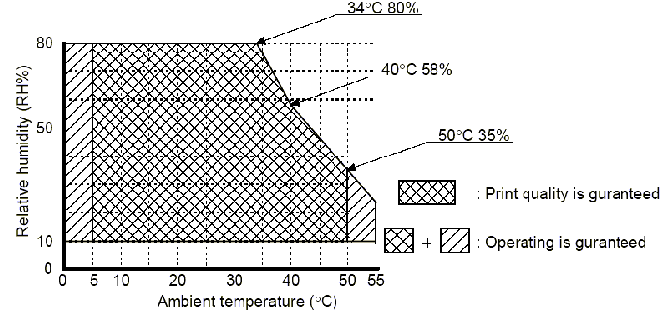
图 1 . 4 工作温度和湿度范围

1．4 工作条件
◆ 供电电压： 直流 +24.0 V ± 2.4 V
◆ 电流消耗(24V时)：
M-T530/T540 (对 80 毫米 / 82.5 毫米 {3.15英寸/3.25英寸}纸宽型号)
高速模式:
平均值： 大约 9 A
峰值： 大约 14 A
两部分打印模式:
平均值： 大约 7 A
峰值： 大约 11.5 A
四部分打印模式:
平均值：大约 4.5 A
峰值： 大约 5.5 A
待机:
平均值： 大约 0.1 A
M-T510/T520 (对58/60 毫米 {2.28英寸/2.36英寸}纸宽型号)
高速模式:
平均值： 大约 6.5 A
峰值： 大约 10 A
两部分打印模式:
平均值： 大约 5 A
峰值： 大约 8 A
四部分打印模式:
平均值： 大约 3.5 A
峰值： 大约 5 A
待机:
平均值： 大约 0.1 A

1. 5 安全事项
◆ 不得对任何引脚施加超过最大绝对额定值的电流和电压
如果施加了超过最大绝对额定值的电压或电流过大的电流流过设备可能会造成热损害
最大绝对额定值
项 目 | 符 号 | 额 定 值 | 单 位
输入电压 | VIN | 24.0 | V
储存温度 | Tstg | -25 to 70 | °C
储存湿度 | Hstg | 0 to 90 | %

◆ 在以下情况下操作打印机:
推荐工作环境
项 目 | 符 号 | 标 准 值 |  |  | 单 位
项 目 | 符 号 | 最 小 | 典 型 | 最 大
打印机供电电压 | Vp | 21.6 | 24.0 | 26.4 | V
工作温度 | Topr | 0 | -- | 55 | °C
工作湿度(无凝结) | Hopr | 10 | -- | 80 | %

◆ 不得用电源短路任何输出引脚
用低阻抗电源短路一个输出引脚可能会由于电流过大导致热损害。
◆ 不得将纸夹之类的导电材料掉落到电路板上。
短路电路板上的引脚可能会由于电流过大导致热损害。
◆ 确保使用指定的电缆连接设备。
连接不正确可能会导致失火或者打火。
◆ 决不要拆卸或者修改该产品。
对该产品做不正当的改动可能会导致伤害，火灾或电击。
◆ 不得在高湿或者很多灰尘的地方使用。
过度的潮湿和过多的灰尘可能会损坏设备，失火或打火。
◆ 决不要拆卸或者修改该产品。
对该产品做不正当的改动可能会导致伤害，火灾或电击。

2．结构及安装

2．1 总体结构

2．1．1控制板结构图
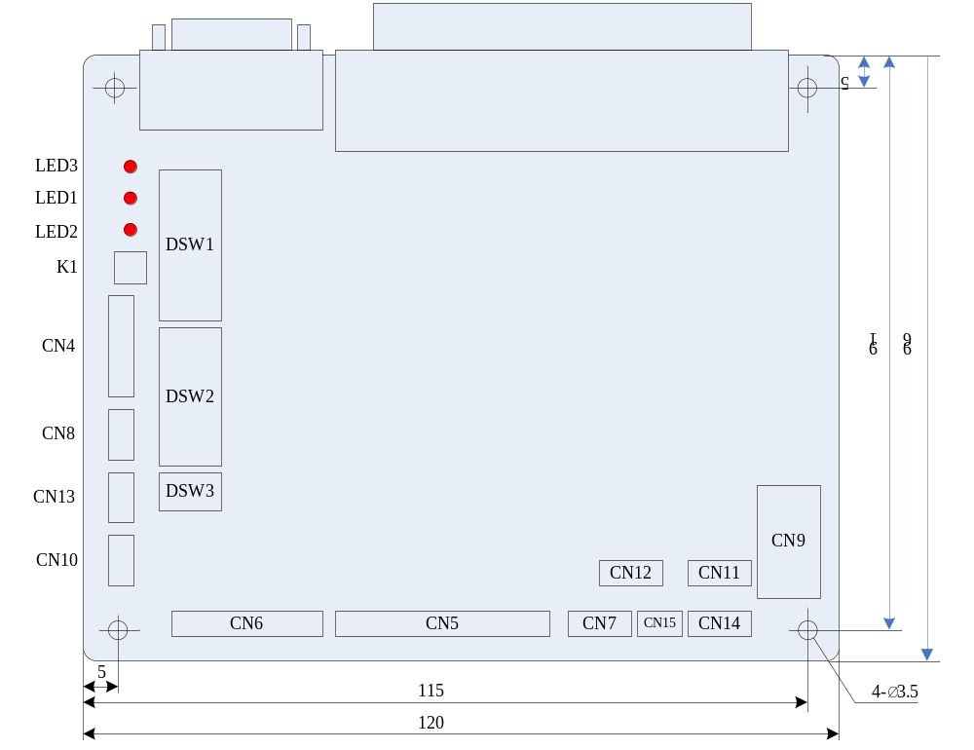

CN4 | 键盘延长接口 | LED1 | 纸尽指示灯
CN8 | 卡纸传感器 | LED2 | 错误指示灯
CN13 | 电磁锁-1 | LED3 | 电源指示灯
CN10 | 电磁锁-2 | K1 | 进纸键
CN6 | 打印芯接口 | DSW1 | 拨码开关，参数设置
CN5 | 打印芯接口 | DSW2 | 拨码开关，参数设置
CN7 | 纸尽传感器 | DSW3 | 拨码开关，参数设置
CN5 | 未用
CN11 | 光耦传感输入-1
CN12 | 光耦传感输入-2
CN14 | 光耦传感输入-3
CN9 | 24V电源输入

2．1．2 外形尺寸
高 大约 25 毫米 {0.98英寸}øø
宽 大约 120 毫米 {4.72英寸}
深 大约 96 毫米 {3.78英寸}

2．1．3 重量
质量 大约 122克

2．2 PCB安装方法
为了将控制板安装在机箱上，设计的机箱应符合下列要求：
· 在控制板上的电解电容上方和机箱之间保证有3 mm 或更多的空间。
· 保证控制板的安装脚有5 mm或更多的空间。
· 将控制板固定金属壳体上。
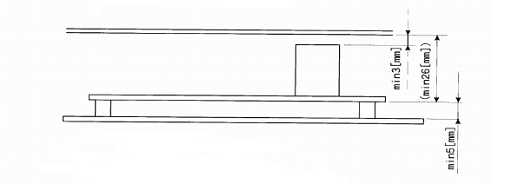

3.系统安装与操作

3．1 系统连接

3．1．1 电源连接
电源连接插座被用于打印机与外部电源的连接。

3．1．1．1 电源要求
24 VDC+/-10%

3．1．1．2 电源插座
板上安装有电源接入插座CN3，如图3.1.1所示。

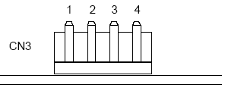

图 3.1.1 24VDC电源接入插座

3．1．1．3 插座型号
5195-04 (MOLEX) 插头型号： 5194 (MOLEX)

3．1．1．4 引脚定义

引脚号 | 信号名
1 | GND
2 | +24 V DC
3 | +24 V DC
4 | GND
表格 3.1.1 电源插座引脚定义

3．1．2 接口连接
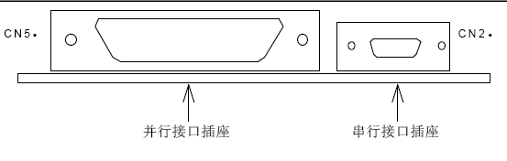

插座面板外观
说明 ：
• 对不使用的接口插座，盖上插座封盖。
• 如果控制板安装于金属外壳中，要把串行接口的两端牢牢固定在外壳上。

3．1．3 机头连接

3．1．3．1 机头连接插座
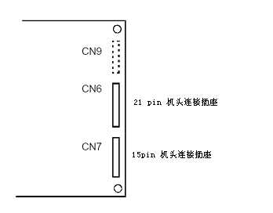

3．1．3．2 FFC
与机头连接的FFC电缆，须满足下图标识的尺寸要求。
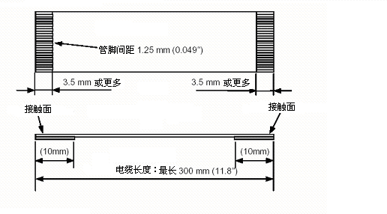

FFC类型（用户）
管脚间距 1.25 ± 0.1 mm
管脚宽度 0.8 ± 0.05 mm
最小连接长度 3.5 mm
管脚厚度 0.25 – 0.4 mm

3．1．4 操作板连接
通过该连接插座，控制板可连接独立的按键和指示灯。
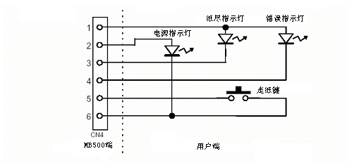
用户端连接器类型： 插头 ： HER-06（JST）
插头端子： SHE-001T-P0.6 (JST)

3．2 接口连接

3．2．1 RS-232 串行接口

3．2．1．1 规格
数据传送:串行
同步方式: 异步
握手信号: CTS/RTS、 DTR/DSR 或 XON/XOFF 控制
信号电平: MARK = -3 到 -15 V； 逻辑 “1”/ OFF
SPACE = +3 到 +15 V； 逻辑 “0”/ ON
波特率: 4800, 9600, 19200, 38400 bps
(bps: 每秒传送位数)
数据字长度: 8 位固定
校验方式: 无、偶校验、奇校验
停止位: 1位或更多
插座 (打印机侧): D-SUB9 针式插座（阳）
注意： • 握手信号，波特率和校验方式取决于DIP拨动开关设定。（参见3.3.2节。）
• 打印机侧停止位固定为1。

3．2．1．2 联机与脱机转换
本打印机没有联机/脱机开关。
打印机脱机：
1) 从打开打印机电源（包括通过接口复位）到打印机准备好接收数据期间。
2) 自检期间。
3) 盖板打开。
4) 按进纸键进纸期间。
5) 打印机由于“缺纸”而停止打印。
6) 在宏执行准备状态。
7) 当出现错误时。

3．2．1．3 接口插座引脚分配和信号功能
接口插座引脚分配和信号功能描述见下表
信号分配和功能
引脚号 | 信号名称 | 信号方向 | 功 能
2 | RXD | 输入 | 接收数据
3 | TXD | 输出 | 传送数据
4 | DTR | 输出 | - 当选择DTR/DSR 控制时，此信号表明打印机是否忙。SPACE 表明打印机准备好接收数据，而MARK 表明打印机忙。打印机忙的条件可以通过使Memory开关状态加以改变。（参见3.3.2.3节）  - 当选择XON/XOFF控制时:  信号表明打印机是否正确连接并准备好打印。SPACE 表明准备好接收数据。除下列情况外本信号一直是SPACE：  • 打印机接通电源到打印机准备好接收数据期间  • 自检期间
   | 打印机状态 | Memory SW1-3 状态
   | 打印机状态 | 开 | 关
  脱  机 | 1.打印机接通电源到打印机准备好接收数据期间。 | 忙 | 忙
  脱  机 | 2. 自检期间。 | 忙 | 忙
  脱  机 | 3. 当盖板打开。 | — | 忙
  脱  机 | 4. 用进纸键纸期间。 | — | 忙
  脱  机 | 5. 当打印机于缺纸而停止打印。 | — | 忙
  脱  机 | 6. 在宏执行待机状态。 | — | 忙
  脱  机 | 7. 当出现错时。 | — | 忙
   | 8. 当接收缓冲区变满时。(*1) | 忙 | 忙
5 | SG | — | 信号地
信号分配和功能 (续)
引脚号 | 信号名称 | 信号方向 | 功 能
6 | DSR | 输入 | 本信号表明主计算机是否能够接收数据。  SPACE 表明主计算机能够接收数据，而MARK表明主计算机不能接收数据。  当选择DTR/DSR控制时，打印机在确认此信号后传送数据（用DLE EOT和 GS a 命令传送数据除外）。  当选择XON/XOFF控制时，打印机不检查此信号。  通过设定DIP拨动开关可以将此信号用作打印机复位信号。(参见3.3.2节)。
7 | RTS | 输出 | 与DTR 信号相同
8 | CTS | 输入 | 此信号表明主计算机是否能够接收数据。  SPACE 表明主计算机能够接收数据，而MARK表明主计算机不能接收数据。  当选择DTR/DSR 控制时，打印机在确认此信号后传送数据（用DLE EOT和 GS a 命令传送数据除外）。  当选择XON/XOFF控制时，打印机不检查此信号。
*1: 当接收缓冲区中的剩余空间降到100字节时，打印机状态变为“缓冲区满”（ "buffer full" ）并保持“缓冲区满”状态直到缓冲区中自由空间上升到140字节。

3．2．1．4 XON/XOFF 传送时序
当选择XON/XOFF控制时，打印机传送XON 或 XOFF信号如下。传送时序差别取决于存储开关的设定。
XON/XOFF 传送定时
 | 打印机状态 | 存储开关
 | 打印机状态 | 开 | 关
XON 传送 | - 接通打印机电源后，当打印机进入联机状态时  - 当接收缓冲区的”缓冲区满”状态得到解除时  - 当打印机由脱机转变为联机时  - 当用DLE ENQ 1 或 DLE ENQ 2命令使打印机从错误中恢复时 | 传送  传送  —  — | 传送  传送  传送  传送
XOFF 传送 | - 当接收缓冲区变满时  - 当打印机由联机转变为脱机时 | 传送  — | 传送  传送
注意: • XON 编码是<11>H， XOFF 编码是<13>H。
• 在③的情况下，当接收缓冲区满时，XON 不传送。
• 在⑥的情况下，当接收缓冲区满时，XOFF不传送。

3．2．1．5 串行接口插座实例
可以使用具有如下信号关系的电缆。
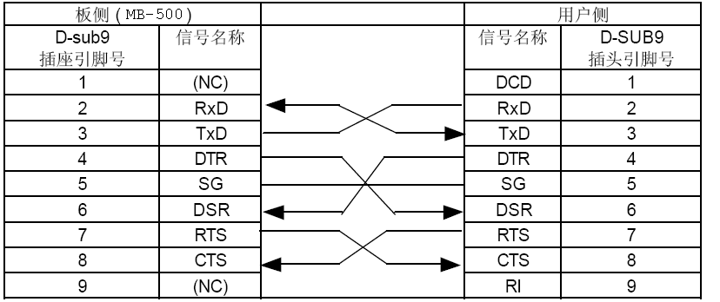
不可以使用具有如下信号关系的电缆。
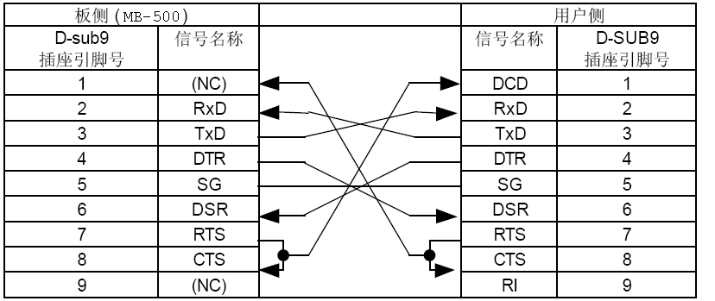
注意: 接通打印机电源并初始化后，传送数据至打印机。

3．2．1．6 存储开关1-3设置为ON的说明
1) 当打印机出现错误,盖板打开,缺纸或按键走纸时,打印机仅停止工作并不置忙状态。
2) 当存储开关设定为ON以使与打印机的握手信号有效时，确认用GS a 命令和 ASB 功能检查打印机状态。在这种设定下，GS a的参数n 的缺省值是2 。打印机自动传送打印机状态，这取决于联机/脱机状态的变化。
3) 当使用DLE EOT 时要确认接收缓冲区没有满。
• 如使用的主机在打印机忙时不能传送数据：
当由于接收缓冲区满而使打印机忙时，如果出现错误，不能使用DLE EOT。
• 如使用的主机在打印机忙时能传送数据：
当传送位图数据时如果接收缓冲区满与处理位图数据同时传送的DLE EOT被认为是位图数据。
当接收缓冲区满时传送的数据可能丢失。
实例: 当使用4KB接收缓冲区时，每传送一行数据后，用GS r 1检查打印机状态。传送一行数据以使接收缓冲器不会变满。

3．2．1．7 通过串口复位打印机
通过改变DIP拨动开关设置，打印机可以使用接口引脚6复位。
复位转换
信号线 | DIP拨动开关 | 复位条件
引脚 6 (DSR) | DSW 2-8: 开 | MARK 电平输入
要复位，打印机必须满足以下要求。
• 直流特性：
复位直流特性
 |  | 引脚 6 (DSR)
正复位电压 | VA | –15 to –3 V
负复位电压 | VN | +3 to +15 V
正复位电流 | IA | –5.3 mA (最大.)
负复位电流 | IN | –5.0 mA (最大.)
输入阻抗 | RIN | 3 kΩ (最小.)
• 交流特性：
最小复位脉冲宽度： TRS 1 毫秒 (最小)

• 当使用引脚6 (DSR)时（DIP拨动开关2-8为开）：
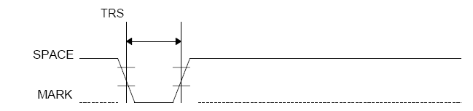
最小复位脉冲宽度 (引脚 6)
当引脚6(DSR)开路且DIP拨动开关2-8为开时，打印机复位。
注意：当不满足上面要求的信号输入时，打印机动作不确定。

3．2．2 IEEE 1284 双向并行接口
版权所有© 1994 电气与电子工程师协会（Copyright (C) 1994 by the Institute of Electrical and Electronic Engineers, Inc）.

3．2．2．1 兼容模式
(数据由主机向打印机传送：Centronics兼容)
(1) 概述
兼容模式支持Centronics并行接口兼容。
(2) 规格
数据传输： 8位并行
同步方式： 外部提供nStrobe 选通信号
握手信号： nAck 和忙信号
信号电平： TTL 兼容
插座 ： ADS-B36BLFDR176 (Honda) 或与(IEEE 1284 类型 B)等同产品
(3) 联机与脱机转换
本打印机没有安装联机/脱机开关。在下列情形下打印机进入脱机状态：
1) 当电源接通或从接口通过复位信号(nInit) 初始化打印机到打印机准备好接收数据之前。
2) 在自检期间。
3) 当盖板打开时。
4) 使用进纸键进纸期间。
5) 由于打印机因打印纸尽而停止打印时（当纸尽检测器或纸将尽检测器检测到无纸而被ESC c 4设定为打印暂停时）。
6) 在宏执行待机状态。
7) 当出现错误时。

3．2．2．2 回传数据模式
以四位模式（nibble）或byte模式从打印机向主机传送状态数据。
注：目前仅实现通过nibble方式进行数据回传。
• 描述
这种模式允许在主机的控制下从异步打印机传送数据。
以四位模式传输数据是通过已有的控制线四位为一组(a Nibble)实现的。在八位模式，数据传送是通过将八位数据线作为双向使用实现的。
这两种模式不能作为兼容模式一同实施，会造成半双工传输。

3．2．2．3 各种模式下接口引脚分配
引脚 | 源 | 兼容模式 | 四位模式
1  2  3  4  5  6  7  8  9  10  11  12  13  14  15  16  17  18  19  20  21  22  23  24  25  26  27  28  29  30  31  32  33  34  35  36 | Host  Host/Ptr  Host/Ptr  Host/Ptr  Host/Ptr  Host/Ptr  Host/Ptr  Host/Ptr  Host/Ptr  Printer  Printer  Printer  Printer  Host  Printer  Host  Printer  Printer  Printer  Host | nStrobe  Data0(LSB)  Data1  Data2  Data3  Data4  Data5  Data6  Data7(MSB)  nAck  Busy  Perror  Select  nAutoFd  NC  GND  FG  Logic-H  GND  GND  GND  GND  GND  GND  GND  GND  GND  GND  GND  GND  nInit  nFault  GND  DK_STATUS  +5V  nSelectIn | HostClk  Data0(LSB)  Data1  Data2  Data3  Data4  Data5  Data6  Data7(MSB)  PtrClk  PtrBusy/Data3, 7  AckDataReq/Data2, 6  Xflag/Data1, 5  HostBusy  ND  GND  FG  Logic-H  GND  GND  GND  GND  GND  GND  GND  GND  GND  GND  GND  GND  nInit  nDataAvail/Data0, 4  ND  ND  ND  1284-Active
*NC: 未连接
ND: 未定义
说明： 1. 信号名称前的字母 “n” 表示低电平有效。
2. 如果主机不能提供如上列出的所有的信号线，所有通信方式失败。
3. 对于接口，信号线要使用有馈线端的双绞线，馈线端（return sides）接信号地。
4. 接口状态的设定均应该采用TTL电平，以满足以下特性。另外，所有信号的上升时间和下降时间都应该小于等于0.5微秒。
5. 数据传输不应该忽略nAck或Busy信号。试图在忽略nAck或Busy信号时传送数据，会导致数据的丢失。 (对于打印机来说数据传输应该在校验nAck信号之后或当Busy信号处于低电平时进行。)
6. 接口电缆应该是要求的最小长度。

3．2．2．4 电器特性
直流特性 (逻辑- H + 5 V 信号除外)
特性 | 符号 | 规格 |  | 条件
特性 | 符号 | 最小 | 最大 | 条件
输出高电平  输出低电平  输出大电流  输出小电流 | V_{OH}  V_{OL}  I_{OH}  I_{OL} | *2.4 V  -0.5 V  0.32 mA  -12 mA | 5.5 V  *0.4 V  -  - | *I_{OH}=0.32 mA  *I_{OL}=-12 mA  V_{OH}=2.4 V  V_{OL}=0.4 V
输入高电平  输入低电平  输入大电流  输入小电流 | V_{IH}  V_{IL}  I_{IH}  I_{IL} | 2.0 V  -  -  - | -  0.8 V  -0.32 mA  12 mA | V_{IH}=2.0 V  V_{IL}=0.8 V

逻辑- H 信号发送器特性
特性 | 符号 | 规格 |  | 条件
特性 | 符号 | 最小 | 最大 | 条件
输出高电平  输出低电平 | V_{OH}  V_{OL} | 3.0 V  - | 5.5 V  2.0 V | 断电

+5 V 信号发送特性
特性 | 符号 | 规格 |  | 条件
特性 | 符号 | 最小 | 最大 | 条件
输出高电平  输出低电平  输出大电流  输出小电流 | V_{OH}  V_{OL}  I_{OH}  I_{OL} | *2.4 V  -  -  -** | 5.5 V  -**  0.32 mA  - | *I_{OH}=0.32 mA  断电  V_{OH}=2.4 V  断电
** 断电时V_{OL} 和 I_{OL} 不确定。

3．2．2．5 并口数据接收时序
并行接口信号时序图如下(兼容模式)：
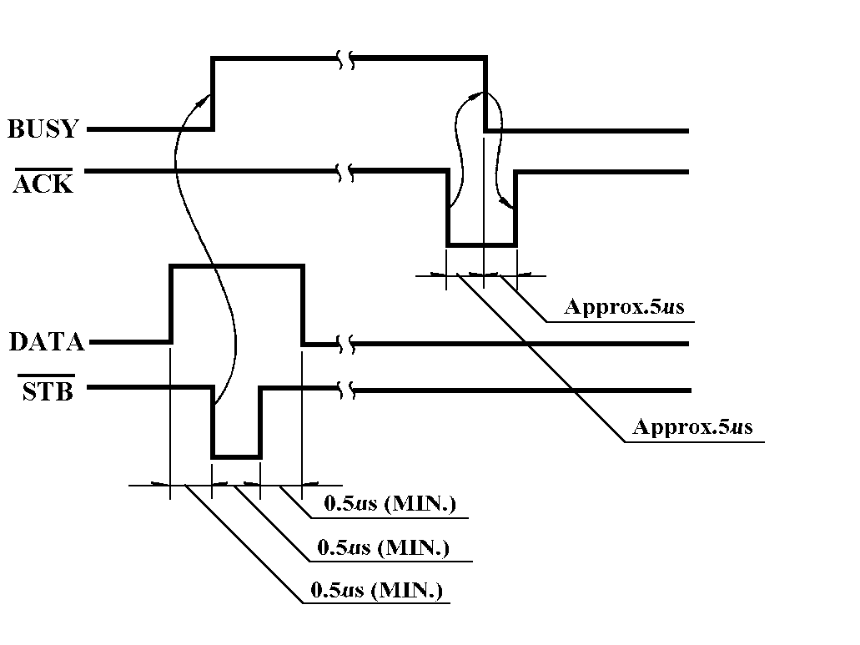

3．2．2．6 通过并口复位打印机
在兼容模式中，打印机可通过接口nInit信号 (引脚31) 复位。nInit信号由改变DIP拨动开关设置而产生。 为了使打印机能够复位，应满足下列信号时序。
在反向的模式中(当引脚 #36 nSelectIn/1284-Active 为高时), 复位信号被忽略。
•  直流电特性
TTL 电平
• 交流电特性
最小复位脉冲宽度：TRS 50微秒 (最小)
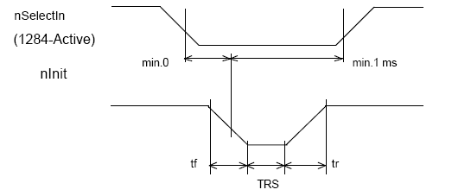
说明：在信号名称前的字符 “n” 表示低有效

3．2．2．7 通过双向并行接口接收打印机状态
双向并行接口规格中，打印机状态传送由双向通讯设备实现。该设备工作在4位/8位模式，符合IEEE 1284标准。
在这种情况下，与RS-232串行接口规格相反，禁止打印机对主机发出实时中断。并请务必注意下列问题：
1) 打印机内部缓冲区为99字节(除ASB 状态外)。 状态信号如超过这个容量就有可能丢失。为防止可能出现的状态丢失，主机应准备好接收数据(反向模式)。
2) 当使用ASB 时，主机更适合处于等待接收数据状态(反向空闲模式)。 当不能得到这种状态时，主机应进入Reverse 模式，随时监视数据的出现。
3)当使用ASB 时，ASB 状态应比其它状态信号优先得到传送。一但一个ASB状态出现了变化，所有从上次以来累积待发的ASB 状态都要一并传送，然后发送最新ASB状态。
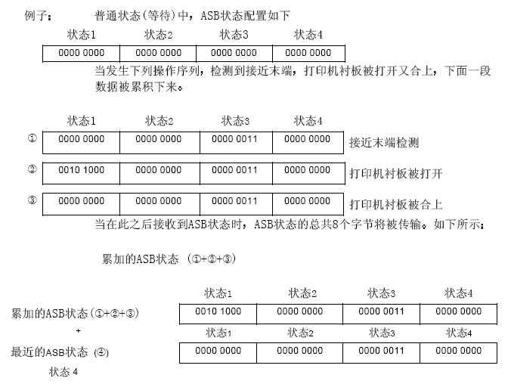

3．3 按键和指示灯

3．3．1 按键
1）走纸键
类型：无琐推进型按钮
功能：
·当BM(黑标，Black Mark)传感器禁止时，打印机走纸一行（基于行间距设置，
行间距由命令ESC 2和ESC 3设定）。当BM使能时，打印机进纸长度为黑标纸
长单位。
在以下情况下按下走纸键将不会走纸：
① 使用命令ESC c 5禁止了按键功能。
② 纸尽传感器检测到无纸。
③ 机头抬杆抬起。
·在宏等待执行待机状态下，按下走纸键执行所定义的宏。
·在自检过程中，按键可暂停自检打印，再次按键后可继续自检打印。
注：命令ESC c 5可以使能/禁止按键功能。按键禁止时，按键无效

3．3．2 指示灯
1） 电源指示灯(POWER LED)：绿色
亮：电压稳定。
灭：电压不稳。
2）纸尽指示灯(PAPER OUT LED)：红色
亮：纸尽或纸将尽。
灭：有纸（情况正常）
闪烁：·自检待机状态(参照3.4.1)或宏待机状态
·执行宏时的待机状态(当使用“执行宏”命令时)
表 3.4.1 待机状态显示方式
状态 | 纸尽指示灯闪烁方式 | 恢复条件
等待继续进行自检打印或已准备好执行宏。 | 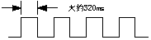 | 按下走纸键即可使自检打印继续进行或执行宏。
注：在定义范围内，一条宏可以被执行r次（r代表宏被执行的次数）。宏可以被连续执行，也可以每按下一次走纸键来执行一次。如果是按键执行宏的方式，纸尽指示灯就会闪烁来表示已经准备好执行宏。（见第4部分：命令）
3）错误指示灯(ERROR LED)：红色
亮：离线(以下情况除外：按键走纸过程中，自检过程中，错误状态下)
灭：正常情况
闪烁：出错（参照3.6）
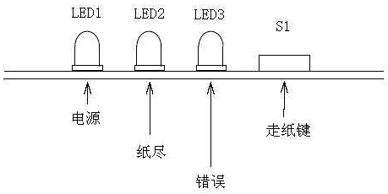
图 3.3.2 按键及指示灯

3．4 特殊工作方式

3．4．1 自检测
自检测可以检测打印机是否工作正常。如果能够正确地打印出自检清样，则说明除了和主机的接口以外，打印机一切正常，否则需要检修。
1) 打印机具有自检功能，检查下列项目：
• 控制电路功能
• 连接到控制板的打印机机构的状态
• 打印质量
• 接口类型及其操作条件
• 控制软件版本
• DIP 拨动开关设置
• 存储开关设置
2) 启动自检
启动卷纸自检，关闭盖板并按住进纸键，然后打开打印机。当前打印机状态(*1) 被打印出来。
(*1) • 控制版本
• 选择的接口类型和通讯条件
• DIP 拨动开关设置
• 存储开关设置
3) 自检待机状态
在打印出当前打印机状态之后，打印机打印"Self-test printing. Please press FEED button." 缺纸灯闪亮打印机进入卷纸模式打印(*2)待机状态。按进纸键启动卷纸模式打印。
(*2) •卷纸模式仅使用内部字符集
4) 结束自检
经过数行打印之后，打印机通过打印"*** completed ***"表明自检结束，初始化打印机并进入标准模式（参见 3.9 节模式页）。

3．4．2 HexDump
1）十六进制打印功能
该功能把所有从主机收到的数据以十六进制形式打印出来并打印出对应字符。
2）启动十六进制打印
启动十六进制打印有三种方式：
－ 在机头抬杆抬起和走纸键按下不放的情况下开启打印机电源，然后松开按键，合上机头抬杆。
－ 将DIP开关2-5拨到ON，然后上电。
－ 执行命令GS ( A 。
打印机首先在纸卷上打印出“Hexadecimal Dump”，然后将接收到的数据以十六进制形式打印出来并打印出对应字符。
注：1. 如果数据不存在相应的可打印字符，打印机打出“.”。
2．在十六进制打印期间，除DLE EOT和DLE ENQ之外的其它命令均不起作用。
3．可以通过使打印机离线的方式(例如按键走纸)来打印出最后不满一行的数据。
3）结束十六进制打印
以下方式均可结束十六进制打印：断电；按键三次；打印结束后重启打印机。
< 打印样张 >
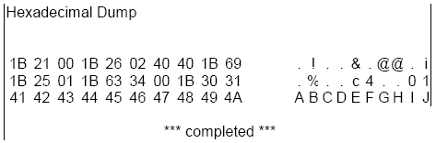

3．5 DIP开关和存储器功能开关设置

3．5．1 DIP开关设置

3．5．1．1 DIP开关
控制板上两个DIP开关,DIP开关号印在控制板上,标记为SW1和SW2,如下图所示：
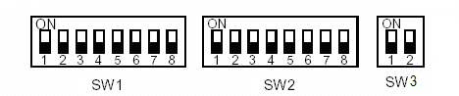
注意： DIP开关设置的改变只有在打印机重新上电或复位后才会生效。

3．5．1．2 DIP开关1
表格 3.5.1 DIP开关1 (SW1)
开关号 | 功能 | ON | OFF | 出厂设置
1 | 黑标传感器 | 使能 | 禁止 | Off
2 | 通信接口选择 | 参照表格3.5.2 |  | Off
3 | 通信接口选择 |  |  | Off
4 | RS232串口握手方式 | XON/XOFF | DTR/DSR或RTS/CTS | Off(*)
5 | 串口通信奇偶校验 | 启用 | 不用 | Off(*)
6 | 串口通信校验方式 | 奇校验(Even) | 偶校验(Odd) | Off(*)
7 | 串口波特率选择 | 参照表格3.5.3 |  | Off(*)
8 | 串口波特率选择 |  |  | Off(*)
(*)仅当RS232串口被选用的时候才有效。
表格 3.5.2 通信端口选择
端口 | DIP开关号
端口 | 2 | 3
并行接口(IEEE1284双向并口) | Off | Off
串行接口(RS232) | Off | On

表格 3.5.3 波特率选择
传输速度（波特率BPS） | DIP开关号
传输速度（波特率BPS） | 7 | 8
4800 | On | On
9600 | Off | On
19200 | On | Off
38400 | Off | Off
注：BPS – bits per second 位/秒

3．5．1．3 DIP开关2
表格 3.5.4 DIP 开关2 (SW2)
开关号 | 功能 | ON | OFF | 出厂设置
1 | 机头型号选择 | 参照表格 3.5.5 |  | Off
2 | 机头型号选择 |  |  | Off
3 | 打印浓度选择 | 参照表格 3.5.6 |  | Off
4 | 打印浓度选择 |  |  | Off
5 | 工作模式选择 | 参照表格 3.5.7 |  | Off
6 | 厂家使用 |  |  | Off(*1)
7 | 串口DSR信号SPACE电平复位，逻辑0 | - | - | Off
8 | 串口DSR信号MARK电平复位，逻辑1 | 使能 | 禁止 | Off(*2)
*1：固定为OFF
*2：仅当RS232串口被选用时有效。█
注： bit 8的设置目前无效。
表格 3.5.5 机头型号选择
机头型号 | 开关号
机头型号 | 1 | 2
T-540(82.5mm纸宽)(640点，3.25”) | Off | Off
T-530(79.5mm纸宽)(576点，3.15”) | On | Off
T-520(60mm纸宽)(448点，2.36”) | Off | On
游戏机头控制 | On | On

表格 3.5.6 打印浓度选择
浓度等级 | 打印浓度 | 开关号
浓度等级 | 打印浓度 | 3 | 4
1 | 微淡 | On | On
2 | 正常 | Off | Off
3 | 微浓 | On | Off
4 | 浓黑 | Off | On

表格 3.5.7 工作模式选择
工作模式 | 开关号
工作模式 | 5
十六进制打印 (*) | On
正常 | Off
注：该工作模式将收到的任何数据都以十六进制数值打印出来。

3．5．2 存储器功能开关设置

除了DIP SW1和SW2外，你还可以使用存储器功能设置开关来进行其它功能的设置，这些设置由特定的打印机设置命令来实现，设置参数存储在打印机的非易失存储器内，在打印机断电后不会丢失。
存储器功能开关 1
开关号 | 功能 | ON （1） | OFF （0） | 出厂设置 | 备注
1 | 保留 | -- | 固定为 0 | 0
2 | 保留 | -- | 固定为 0 | 0
3 | BUSY条件 | 接收缓冲区满 | 接收缓冲区满或离线 | 0
4 | 接收错误处理 | 忽略 | 打印 ”?” | 0 | *1
5 | 自动换行 | 总是使能 | 总是禁止 | 0 | *2
6 | 保留 | -- | 固定为 0 | 0
7 | 保留 | -- | 固定为 0 | 0
8 | 保留 | -- | 固定为 0 | 0
注释：*1 仅在串行接口下有效。
*2 仅在并口模式下有效。请参照命令CR说明。
存储器功能开关 2,3,4,5,6,7
开关号 | 功能 | ON （1） | OFF （0） | 出厂设置 | 备注
1 | 保留 | -- | 固定为 0 | 0
2 | 保留 | -- | 固定为 0 | 0
3 | 保留 | -- | 固定为 0 | 0
4 | 保留 | -- | 固定为 0 | 0
5 | 保留 | -- | 固定为 0 | 0
6 | 保留 | -- | 固定为 0 | 0
7 | 保留 | -- | 固定为 0 | 0
8 | 保留 | -- | 固定为 0 | 0
存储器功能开关 8
开关号 | 功能 | ON （1） | OFF （0） | 出厂设置 | 备注
1 | 打印方式控制 |  |  | 0
2 | 打印方式控制 |  |  | 0
3 | 退纸 | 使能 | 禁止 | 0 | *1
4 | 安装自动切纸器 | 不安装 | 安装 | 0
5 | 保留 | -- | 固定为 0 | 0
6 | 退纸步数 | 88 步 | 108 步 | 0
7 | 保留 | -- | 固定为 0 | 0
8 | 上电时初始化黑标位置。 | 不初始化 | 初始化 | 0
*1：只有使用了可以退纸的打印机构时才能使用此功能。
如果启用了退纸功能，打印机将进行以下操作：
·在使用GS V命令切纸后，将执行退纸操作（当黑标传感器禁止时）。
·可以用GS ( F 命令在切纸位置的反方向来设置打印起始位置。
注：Memory Switch 8 的bit 0、bit 1的选择功能暂不支持。

3．6错误处理

3．6．1 错误类型
1) 可自动恢复的错误
可自动恢复的错误
错误 | 描述 | 灯闪方式 | 恢复
打印头过温错误 | 打印头温度超过57°C | 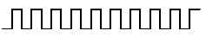 | 当机头温度冷却到45°C以下时自动恢复。
2) 可恢复错误
可恢复错误
错误 | 描述 | 灯闪方式 | 恢复
盖板打开错误 | 由于机头盖板打开打印机不工作 | 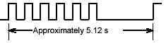 | 当在打印头上装上盖板后用DLE ENQ 1或DLE ENQ 2恢复
自动切纸器错误 | 自动切纸器不能正常工作 | 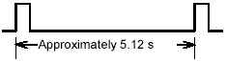 | 如果卡纸，当卡纸被排除后用DLE ENQ 1或DLE ENQ 2恢复
BM传感器检测错误 | 即使纸卷黑标印刷正确也检测不到黑标 | 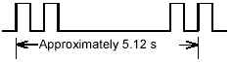 | 再次装上正确的黑标纸后用DLE ENQ 1或DLE ENQ 2恢复

3) 不可恢复错误
不可恢复错误
错误 | 描述 | 灯闪方式 | 恢复
CPU执行错误 | CPU执行了一个错误地址或没有连接I/F板 | 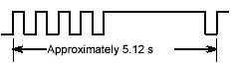 | 不能恢复
存储器或门阵列读写错误 | 当执行读写检查时检测到一个错误 | 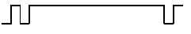 | 不能恢复
高电压错误 | 提供电压过高 | 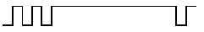 | 不能恢复
低电压错误 | 提供电压过低 | 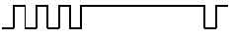 | 不能恢复
CPU连接错误 | 打印机没连好或内部连线错误 | 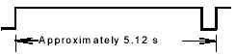 | 不能恢复
注意: 当以上任何错误出现时，尽快关闭电源。

3．6．2 出现错误时打印机的操作
检测到错误时打印机执行以下操作。
• 打印机停止对选定打印纸的全部操作。
• 进入忙状态 (DIP 拨动开关，当存储开关1-3为关)。
• ERROR LED闪亮。

3．6．3 数据接收错误
如果在串行接口通讯期间出现下列错误之一，打印机打印“？”或忽略数据，这取决于存储开关1的设定。
• 校验错误
• 帧错误
• 溢出错误

3．7 状态检测

3．7．1 纸状态检测
打印机有如下两个纸状态检测传感器：
1）纸尽传感器
该传感器检测机头是否有纸。当检测到纸尽时，打印机停止打印。
2）纸将尽传感器
该传感器检测打印纸是否即将用完。
当纸卷直径变小到一定程度时，纸将尽传感器就会检测到“纸将尽”信号，纸尽指示灯(PAPER OUT LED)变亮。如果该传感器被使能(使用命令ESC c 4 )，打印机检测到纸将尽信号后会停止打印。
注：·安装新的纸卷并合上机头抬杆后，打印机会重新开始打印。
·纸将尽传感器由用户自备。

3．7．2 机头抬杆状态检测
机头抬杆传感器检测机头抬杆的开/合状态，抬杆上装有走纸用的橡胶辊。在待机状态下，当抬杆传感器检测到抬杆抬起时，打印机进入离线(offline)状态；当抬杆合上后打印机自动恢复。

3.8黑标功能说明
可以使用印刷有黑标(简写BM)的打印纸，以实现精确定位打印功能。
使用黑标功能需要拨动DIP SW1_1 到ON位置，然后重启打印机，参见章节 3.5.1.2。
下图显示了黑标检测位置、切纸位置和打印起始位置的相对关系。（M-T530/T540打印机构的黑标检测传感器距离打印头约17.6mm，距离切刀口33.6mm，这些在结构上是固定的。）
可以这样理解三者的关系：当走纸到黑标位于黑标检测器下面时（此时打印机发现黑标），切刀正好处于黑标前方33.6mm, 而打印头此时位于黑标前方17.6mm，如下图。
如图中所示，当黑标检测器检测到黑标时，黑标纸已经走过检测器大约2mm；为了避免重复检测错误，打印机在随后的大约2cm内不检测黑标。
出厂时默认的打印起始位置和切纸位置就是图中的对应位置，用户可以通过命令GS ( F 进行调整。

打印起始位置
黑标检测开关
中心位置
切/撕纸线位置
进纸方向
A
B
约2 mm

3.9页模式

3.9.1 模式的概述
打印机有两种工作模式(仅当选择纸卷作为纸张来源的情况下)：标准模式和页模式。在标准模式下，打印机每收到数据或走纸命令后就开始打印和走纸。在页模式下，打印机接收到的所有打印数据和走纸命令都被处理并存放在一段特殊的内存里，打印机不进行任何操作。当接收到ESC FF或FF命令后，所有被存储的数据都被打印出来。
例如：当在标准模式下接收到数据”ABCDEF”<LF>后，打印机打印出字符”ABCDEF”并走纸一行。在页模式下，”ABCDEF”被写入到内存的一段特殊的打印数据区内，同时数据区内的下一个打印数据的打印位置下移一行。
命令ESC L使打印机进入页模式，此后的所有数据和命令都按照页模式的方式处理。执行ESC FF命令可以打印所有接收到的数据，而执行FF命令则会在打印完所有数据之后使打印机返回到标准模式。执行命令ESC S则直接将打印机返回到标准模式而不打印页模式下接收到的数据，这些数据随之从内存内删除。
标准模式
页模式
打印
打印
ESC L
ESC S
ESC FF
FF
图 3.9.1标准模式和页模式之间的转换

3.9.2 在标准模式和页模式下的设置值
1）标准模式和页模式下的命令和参数设置是相同的。但是命令ESC SP, ESC 2, ESC 3 可以在标准模式和页模式下分别具有不同的设置值，每种模式下的不同设置值会分别记录下来。
2）在标准模式下，如果使用宽82.5mm的纸卷，则在打印点图时的最大可打印宽度是640点；然而同样的纸卷在页模式下就可以在y方向(进纸方向)打出664点的点图。(上例需进行以下设置：用命令ESC W设置y方向打印区域为664点，用命令ESC T设置打印方向参数n的值为1或3 。)

4.打印控制命令

4.1 命令列表
命令 | 名 称 | 命令分类 |  | 标准模式 | 页模式
命令 | 名 称 | 执行命令 | 设置命令 | 标准模式 | 页模式
HT | 水平定位 | ○ |  | ○ | ○
LF | 打印并换行 | ○ |  | ○ | ○
FF | 打印并回到标准模式 (在页模式下) | ○ |  | 忽略 | ○
FF | 打印并将黑标进纸到打印起始位置 | ○ |  | ○ | 禁止
CR | 打印并回车 | ○ |  | ○ | ○
CAN | 页模式下取消打印数据 | ○ |  | 忽略 | ○
DLE EOT | 实时状态传输 | ○ |  | ○ | ○
DLE ENQ | 实时打印机请求 | ○ |  | ○ | ○
ESC FF | 页模式下打印数据 | ○ |  | 忽略 | ○
ESC SP | 设置右测字符间距 |  | ○ | ○ | ○
ESC ! | 选择打印模式 |  | ○ | ○ | ○
ESC $ | 设置绝对打印位置 | ○ |  | ○ | ○
ESC % | 选择/取消用户自定义字符集 |  | ○ | ○ | ○
ESC & | 定义用户自定义字符 |  | ○ | ○ | ○
ESC * | 选择位图模式 | ○ |  | ○ | ○
ESC - | 设定/解除下划线 |  | ○ | ○ | ○
ESC 2 | 选择缺省行间距 |  | ○ | ○ | ○
ESC 3 | 设置行间距 |  | ○ | ○ | ○
ESC ? | 取消用户自定义字符 |  | ○ | ○ | ○
ESC @ | 初始化打印机 | ○ | ○ | ○ | ○
ESC D | 设置水平定位点 |  | ○ | ○ | ○
ESC E | 设定/解除粗体打印 |  | ○ | ○ | ○
ESC G | 设定/解除重叠打印 |  | ○ | ○ | ○
ESC J | 打印并进纸 | ○ |  | ○ | ○
ESC L | 选择页模式 | ○ |  | （○） | 忽略
ESC M | 选择字型 |  |  | ○ | ○
ESC R | 选择国际字符集 |  | ○ | ○ | ○
ESC S | 选择标准模式 | ○ |  | 忽略 | ○
ESC T | 页模式下选择打印方向 |  | ○ | ▲ | ○
ESC V | 设置/解除顺时针90° 旋转 |  | ○ | ○ | ▲
ESC W | 页模式下设置打印区域 |  | ○ | ▲ | ○
ESC \ | 设置相对打印位置 | ○ |  | ○ | ○
ESC a | 选择对齐方式 |  | ○ | （○） | ▲
ESC c 3 | 选择打印纸传感器以输出缺纸信号 |  | ○ | ○ | ○
ESC c 4 | 选择打印纸传感器以停止打印 |  | ○ | ○ | ○
ESC c 5 | 激活/禁止面板按键 |  | ○ | ○ | ○
ESC d | 打印并进纸 n 行 | ○ |  | ○ | ○
ESC t | 选择字符代码表 |  | ○ | ○ | ○
ESC { | 设置/解除颠倒打印模式 |  | ○ | （○） | ▲
FS p | 打印 NV 位图 | ○ |  | ○ | ○
FS q | 定义NV 位图 |  | ○ | （○） | ○
GS FF | 将黑标打印纸进纸到打印起始位置 | ○ |  | ○ | ○
GS ! | 设定字符大小 |  | ○ | ○ | ○
GS $ | 页模式下设置绝对垂直打印位置 | ○ |  | 忽略 | ○
GS ∗ | 定义下传位图 |  | ○ | ○ | ○
GS ( A | 执行测试打印 | ○ |  | ○ | 忽略
GS ( E | 用户设置命令 | ○ | ○ | （○） | 禁止
GS ( F | 设置调整值 |  | ○ | ○ | ○
GS ( K | 选择打印控制模式 |  | ○ | ○ | ○
GS ( M | 自定义打印机控制值 | ○ |  | （○） | ▲
GS / | 打印下传位图 | ○ |  | ● | ○
GS : | 开始/结束宏定义 | ○ | ○ | ○ | ○
GS B | 设定/解除反白打印模式 |  | ○ | ○ | ○
GS C 0 | 设定计数值打印模式 |  | ○ | ○ | ○
GS C 1 | 选择计数模式(A) |  | ○ | ○ | ○
GS C 2 | 设置计数值 |  | ○ | ○ | ○
GS C ; | 选择计数模式(B) |  | ○ | ○ | ○
GS E | 选择打印头控制模式 |  | ○ | ○ | ○
GS H | 选择HRI 字符的打印位置 |  | ○ | ○ | ○
GS I | 传送打印机 ID | ○ |  | ○ | ○
GS L | 设定左侧空白量 |  | ○ | （○） | ▲
GS T | 设置打印位置为打印行起点 | ○ |  | ○ | 忽略
GS V | 选择切纸模式并切纸 | ○ |  | （○） | ○
GS W | 设置打印区域宽度 |  | ○ | （○） | ▲
GS \ | 页模式下设置相对垂直打印位置 | ○ |  | 忽略 | ○
GS ^ | 运行宏 | ○ |  | ○ | ○
GS a | 允许/禁止自动状态回复(ASB) | ○ | ○ | ○ | ○
GS b | 设置/解除平滑模式 |  | ○ | ○ | ○
GS c | 打印计数值 | ○ |  | ○ | ○
GS f | 选择 HRI 字符字型 |  | ○ | ○ | ○
GS h | 设置条形码高度 |  | ○ | ○ | ○
GS k | 打印条形码 | ○ |  | ● | ○
GS r | 传送状态 | ○ |  | ○ | ○
GS v 0 | 打印光栅位图 | ○ |  | ● | ○
GS w | 设置条形码宽度 |  | ○ | ○
汉字命令列表
命令 | 名称 | 命令分类 |  | 标准模式 | 页模式
命令 | 名称 | 执行命令 | 设置命令 | 标准模式 | 页模式
FS ! | 设置汉字字符打印模式组合 |  | ○ | ○ | ○
FS & | 设定汉字模式 |  | ○ | ○ | ○
FS - | 设定/解除汉字下划线 |  | ○ | ○ | ○
FS . | 解除汉字模式 |  | ○ | ○ | ○
FS 2 | 定义用户自定义中文字符 |  | ○ | ○ | ○
FS C | 选择汉字字符编码系统 |  | ○ | ○ | ○
FS S | 设置全角汉字字间距 |  | ○ | ○ | ○
FS W | 设定/解除四倍角中文打印 |  | ○ | ○ | ○
命令分类
执行命令: 打印机执行该命令，改命令不影响其后的数据。
设置命令: 打印机通过相应的标志位进行设置，这些设置影响其后的数据。
标准模式
○: 允许。
(○): 只有当命令位于一行的开头时，该命令才有效。
●: 只有打印缓冲区中没有数据时才有效。
页模式
○: 允许
▲: 只可以进行数值设定。
禁止： 参数作为可打印数据处理。
忽略： 忽略所有命令代码，包括参数，不执行任何操作

4.2 命令概述

4.2.1命令符号
[名称] 命令的名字。
[格式] 代码序列。
[ ]k 表示[ ]中的内容应该重复 k 次。
[范围] 给出变量的允许范围。
[描述] 说明命令的功能。
[详细说明] 详细叙述命令的使用。
[注意] 必要时，提供设置和使用打印机命令时的一些重要信息。
[缺省值] 如果命令带有参数，给出参数的缺省值。
[参照] 列出相关的命令。
以< >H 标识的数据，为十六进制数。
以< >B 标识的数据，为二进制数。

4.2.2 术语解释
(1) 接收缓冲区
接收缓冲区是一个存储从主机接收到的数据的缓存。从主机接收的数据先临时存储在接收缓冲区中，然后被顺序处理。
(2) 打印缓冲区
打印缓冲区是一个用于存储所需打印的图形数据的缓存。
(3) 打印缓冲区满
是指打印机缓存满的状态。当打印缓冲区满时，如果有新的打印数据到来，打印缓冲区中的数据将被打印，并且执行换行的操作。这与LF 命令的操作相同。
(4) 行起点
满足以下条件称为行起点状态.
 当前打印缓冲区没有打印数据(包括空格和由HT命令而产生的部分空白数据)
 没有通过ESC $ 或者 ESC \ 命令指定打印位置。
(5) 可打印区域
打印机规格下，能够打印的最大区域。该打印机的可打印区域如下所示：
①标准模式下，水平方向长度：
82.5 毫米 纸宽类型： 大约 80 毫米 {640/203.2英寸}
79.5 毫米 纸宽类型： 大约 72 毫米 {576/203.2英寸}
60 毫米 纸宽类型： 大约 56 毫米 {448/203.2英寸}
58 毫米 纸宽类型： 大约 54 毫米 {432/203.2英寸}
②页模式下，水平方向长度：
82.5 毫米 纸宽类型： 大约 80 毫米 {640/203.2英寸}
79.5 毫米 纸宽类型： 大约 72 毫米 {576/203.2英寸}
60 毫米 纸宽类型： 大约 56 毫米 {448/203.2英寸}
58 毫米 纸宽类型： 大约 54 毫米 {432/203.2英寸}
③页模式下，垂直方向长度：
82.5 毫米 纸宽类型： 大约 83 毫米 {664/203.2英寸}
79.5 毫米 纸宽类型： 大约 92 毫米 {738/203.2英寸}
60 毫米 纸宽类型： 大约 119 毫米 {949/203.2英寸}
58 毫米 纸宽类型： 大约 123 毫米 {984/203.2英寸}
(6) 打印区域
打印范围是通过命令设置的，打印区域必须≤可打印区域。
(7) 忽略
在此状态下所有的命令，包括参数都被读入，然后丢弃，但不进行任何操作。
(8) 英寸
长度单位。1英寸为 25.4 毫米。
(9) MSB
最高有效位
(10) LSB
最低有效位
(11)基线
存储在打印缓冲区的字符数据的标准位置。下图示出了标准模式和页模式下普通字符位置：
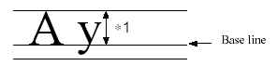
*1当选择字体A时，宽度是
21点。
当选择字体B时，宽度是
16点。
在标准模式下旋转字符：（仅当选择字体A时）
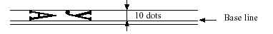

4.3 命令详解

HT
[名称] 水平定位
[格式] ASCII码 HT
十六进制码 09
十进制码 9
[描述] 移动打印位置到下一个水平定位点的位置。
[详细说明] • 如果没有设置下一个水平定位点的位置，则该命令被忽略。
• 如果下一个水平定位点的位置在打印区域以外，则打印位置移动到“打印区域宽度+1”。
• 通过 ESC D 命令设置水平定位点的位置。
• 打印位置位于“打印区域宽度+1”处时接到该命令，打印机执行打印缓冲区满打印当前行，并且在下一行的开始处理水平定位。
[参照] ESC D

LF
[名称] 打印并换行
[格式] ASCII码 LF
十六进制码 0A
十进制码 10
[描述] 把打印缓冲区中的数据打印出来，并且按照当前行间距，把打印纸向前推进一行。
[注意] 该命令把打印位置设置为行的开始位置。
[参照] ESC 2， ESC 3，附录 A.1

FF
[名称] ①打印并回到标准模式（在页模式下）
②打印并走黑标纸到打印起始位置
① 选择页模式时：
[描述] 将打印缓冲区中的数据全部打印出来并返回标准模式
[注意] • 该命令仅在页模式下有效。
• 打印后，删除打印缓冲区中的数据。
• 将由ESC W 设置的打印区域设置复位到缺省设置。
• 该命令设置打印位置为行的起始点。
[参照] ESC FF , ESC L , ESC S
② BM 传感器有效时：
[描述] 打印位于打印缓冲区中的数据并且将黑标纸进纸到打印起始位置。
[注意] • 该命令仅在使用DIP SW1-1将BM 传感器设置为有效时才允许。
• 该命令设置打印位置为行的起始点。
• 如果在带黑标打印纸的打印起始位置执行该命令，打印机将带黑标打印纸进纸到下一个打印起始位置。
[参照] GS ( F, GS FF, 3.5.1.2, DIP 拨动开关 1

CR
[名称] 打印并回车
[格式] ASCII码 CR
十六进制码 0D
十进制码 13
[描述] 允许自动进纸时，这条命令与 LF 命令的功能相同。
不允许自动进纸时，这条命令将被忽略。
[详细说明] • 对于串行接口模式，该命令中行进纸功能被忽略。
• 对于并行接口模式，通过存储开关1-5设置该命令。
• 设置打印起始位置为行的起始点。
[参照] LF

CAN
[名称] 页模式下取消打印数据
[格式] ASCII码 CAN
十六进制码 18
十进制码 24
[描述] 在页模式下，删除当前打印区域中所有打印数据。
[详细说明] • 仅在页模式下，允许使用该命令。
• 处于指定打印区域的数据被删除。
[参照] ESC L , ESC W

DLE EOT n
[名称] 实时状态传送
[格式] ASCII码 DLE EOT n
十六进制码 10 04 n
十进制码 16 4 n
[范围] 1 ≤ n ≤ 4
[描述] 实时地传送打印机状态。参数 n 用来指定所要传送的打印机状态。定义如下:
n = 1: 传送打印机状态
n = 2: 传送脱机状态
n = 3: 传送错误状态
n = 4: 传送卷纸传感器状态
[详细说明] • 打印机传送当前状态，每个状态为一个字节数据。
• 发送状态时，打印机并不确认主机是否可以接收数据。
• 打印机接收到该命令就开始执行。
• 在串行接口模式下，即使打印机处于脱机状态，接收缓冲区满，或者出现错误状态时，也会执行该命令。
• 在并行接口模式下，当打印机忙时，不能执行该命令。当打印机处于脱机状态，Memory Switch 1-3处于ON状态时，打印机不进入BUSY 状态。
• 通过 GS a 命令允许状态自动回复(ASB)时，必须区别DLE EOT 命令发送的状态和 ASB 状态。（参见附录C， 传送状态的识别。）
• 即使打印机没有被选择外部设备命令 ESC = 所选中该命令仍然有效
[注意] • 无论何时收到<10>H<04>H<n>(1 ≤ n ≤ 4) 数据序列，都将传送状态。
例如在以下命令中：
ESC ∗ m nL nH d1 ... dk , d1=<10>H, d2=<04>H, d3=<01>H
• 不得在含有2 个或2 个以上字节的命令中使用该命令。
例如：
如果想要发送 ESC 3 n 到打印机，在n 被发送前，DTR (对于主机是DSR)会变为 MARK， 于是在n 被接收前，发生 DLE EOT 3 中断。DLE EOT 3的代码 <10>H 会被当作ESC 3 的代码<10>H处理
n = 1 打印机状态
位 | 关/开 | 十六进制码 | 十进制码 | 功能
0 | 关 | 00 | 0 | 未使用。选定为关。
1  2 | 开 | 02 | 2 | 未使用。选定为开。
1  2 | 开 | 04 | 4 | 未使用。选定为开。
3 | 关 | 00 | 0 | 联机。
3 | 开 | 08 | 8 | 脱机。
4 | 开 | 10 | 16 | 未使用。选定为开。
5 | 关 | 00 | 0 | 不等待联机错误恢复。
5 | 开 | 20 | 32 | 等待联机错误恢复。
6 | 关 | 00 | 0 | 进纸键断开。
6 | 开 | 40 | 64 | 进纸键接通。
7 | 关 | 00 | 0 | 未使用。选定为关。
注：bit 5：打印机将执行宏命令期间和自检期间等待按键的过程称为联机错误。
n = 2 ：脱机状态
位 | 关/开 | 十六进制码 | 十进制码 | 功能
0 | 关 | 00 | 0 | 未使用。选定为关。
1 | 开 | 02 | 2 | 未使用。选定为开。
2 | Off | 00 | 0 | 机头抬杠已关闭。
2 | On | 04 | 4 | 机头抬杠已打开。
3 | 关 | 00 | 0 | 不通过进纸键进纸。
3 | 开 | 08 | 8 | 通过进纸键进纸。
4 | 开 | 10 | 16 | 未使用。选定为开。
5 | 关 | 00 | 0 | 打印纸未用完。
5 | 开 | 20 | 32 | 打印纸用完，停止打印。
6 | 关 | 00 | 0 | 没有错误。
6 | 开 | 40 | 64 | 发生错误。
7 | 关 | 00 | 0 | 未使用。选定为关。
位5：当缺纸传感器检测到纸张用完而停止打印时变为开。
n = 3: 错误状态
位 | 关/开 | 十六进制码 | 十进制码 | 功能
0 | 关 | 00 | 0 | 未使用。选定为关。
1 | 开 | 02 | 2 | 未使用。选定为开。
2 | 关 | 00 | 0 | 没有机械错误。
2 | 开 | 04 | 4 | 发生机械错误。
3 | 关 | 00 | 0 | 没有自动切纸错误。
3 | 开 | 08 | 8 | 发生自动切纸错误。
4 | 开 | 10 | 16 | 未使用。选定为开。
5 | 关 | 00 | 0 | 没有不可恢复的错误。
5 | 开 | 20 | 32 | 出现不可恢复的错误。
6 | 关 | 00 | 0 | 没有可自动恢复的错误。
6 | 开 | 40 | 64 | 出现可自动恢复的错误。
7 | 关 | 00 | 0 | 未使用。选定为关。
位 2： 打印机将打印期间机头抬杆抬起、找不到BM归为机械错误。
位 6： 如果打印期间打印头的温度过高，位6将被置为开，直到打印头温度有效地降下来或是当打印期间机头抬杠被打开。
n = 4: 连续用纸传感器状态
位 | 关/开 | 十六进制码 | 十进制码 | 功能
0 | 关 | 00 | 0 | 未使用。选定为关。
1 | 开 | 02 | 2 | 未使用。选定为开。
2，3 | 关 | 00 | 0 | 纸将尽检测器，纸张足够。
2，3 | 开 | 0C | 12 | 纸将尽检测器检测到纸张接近末端。
4 | 开 | 10 | 16 | 未使用。选定为开。
5，6 | 关 | 00 | 0 | 纸尽传感器：有纸
5，6 | 开 | 60 | 96 | 纸尽传感器检测到卷纸末端。
7 | 关 | 00 | 0 | 未使用。选定为关。
[参照] DLE ENQ， GS a， GS r，附录 C

ESC FF
[名称] 页模式下打印数据
[格式] ASCII码 ESC FF
十六进制码 1B 0C
十进制码 27 12
[描述] 页模式下在打印区域中集中打印缓冲区中全部数据
[详细说明] • 该命令仅在页模式下有效。
• 打印之后，打印机不清除缓冲区中数据 ESC T 和 ESC W 的设定值以及缓冲区中字符数据的位置。
[参照] FF , ESC L , ESC S

ESC SP n
[名称] 设置字符右间距
[格式] ASCII码 ESC SP n
十六进制码 1B 20 n
十进制码 27 32 n
[范围] 0 ≤ n ≤ 255
[描述] 设置字符右间距为[n × 0.125 毫米]。
[详细说明] • 对于倍宽模式，字符右间距是一般模式下的两倍。当字符被放大n倍时，字符右间距是一般模式下的n倍。
• 该命令不影响汉字字符的设定。
• 该命令在标准模式和页模式中分别设置字符右间距。
[缺省值] n = 0

ESC ! n
[命令] 选择打印模式
[格式] ASCII码 ESC ! n
十六进制码 1B 21 n
十进制码 27 33 n
[范围] 0 ≤ n ≤ 255
[描述] 通过指定参数 n 的值选择打印模式。参数 n 的定义如下:
位 | 关/开 | 十六进制码 | 十进制码 | 功能
0 | 关 | 00 | 0 | 字符字型A (12 × 24)。
0 | 开 | 01 | 1 | 字符字型B (9 × 17)。
1 | - | - | - | 未定义
2 | - | - | - | 未定义
3 | 关 |  | 0 | 解除加重模式。
3 | 开 |  | 8 | 设置加重模式。
4 | 关 |  | 0 | 解除倍高模式。
4 | 开 |  | 16 | 设置倍高模式。
5 | 关 |  | 0 | 解除倍宽模式。
5 | 开 |  | 32 | 设置倍宽模式。
6 | - | - | -- | 未定义。
7 | 关 |  | 0 | 解除下划线模式。
7 | 开 |  | 128 | 设置下划线模式。
[详细说明] • 当同时选择倍高及倍宽模式时，则打印出四倍大小字符。
• 打印机可以为所有字符加下划线，但不能为由HT命令产生的空白或顺时针旋转90°的字符加下划线。
• 下划线的粗细由ESC -设定，与字符大小无关。
• 当一行中有一些倍高或更高字符时，行中所有字符都沿基线对齐。
• ESC M 也可设定字符的字体类型。最后接收到的命令的设定有效。
• ESC E 也可设定或取消加重模式。最后接收到的命令的设定有效。
• ESC - 也可设定或取消下划线模式，最后接收到的命令的设定有效。
• GS ! 也可设定字符大小。最后接收到的命令的设定有效。
• 加重模式对英数字符和汉字都有效。除加重模式外的所有打印模式仅对英数字符有效。
[缺省值] n = 0
[参照] ESC -, ESC E, GS !

ESC $ nL nH
[名称] 设置绝对打印位置
[格式] ASCII码 ESC $ nL nH
十六进制码 1B 24 nL nH
十进制码 27 36 nL nH
[范围] 0 ≤ nL ≤ 255
0 ≤ nH ≤ 255
[描述] 设定从一行的开始到将要打印字符的位置之间的距离。
• 从一行的开始到打印位置的距离为
[(nL + nH × 256) × 0.125 毫米]。
[详细说明] • 指定打印区域之外的设置被忽略。
• 在标准模式，使用水平运动单位(x)。
• 在页模式，水平或垂直运动单位随可打印区域的起始位置不同而不同，如下所示：
①当用ESC T 将起始位置设定在可打印区域的左上或右下时，使用水平移动单元(x)。
②当用ESC T 将起始位置设定在可打印区域的右上或左下时，使用垂直移动单元(y)。
[参照] ESC \, GS $, GS \

ESC * m nL nH d1... dk
[名称] 选择位图模式
[格式] ASCII码 ESC * m nL nH d1...dk
十六进制码 1B 2A m nL nH d1...dk
十进制码 27 42 m nL nH d1...dk
[范围] m = 0, 1, 32, 33
0 ≤ nL ≤ 255
0 ≤ nH ≤ 3
0 ≤ d ≤ 255
[描述] 用 m 选择位图的模式，位图的点数由 nL 和 nH 指定，如下所示：
m | 模式 | 垂直方向 |  | 水平方向
m | 模式 | 点数 | 点密度 | 点密度 | 数据个数 (K)
0 | 8-点 单密度 | 8 | 67.7 dpi | 101.6 dpi | nL + nH × 256
1 | 8-点 双密度 | 8 | 67.7 dpi | 203.2 dpi | nL + nH × 256
32 | 24-点 单密度 | 24 | 203.2 dpi | 101.6 dpi | (nL + nH × 256) ×3
33 | 24-点 双密度 | 24 | 203.2 dpi | 203.2 dpi | (nL + nH × 256) ×3
Dpi:每25.4毫米{1英寸}打印点数
[注意] • 如果m的值超出了指定的范围，那么nL 和之后的数据被当作常规数据处理。
• nL 和 nH 表示水平方向上位图中的点数。通过nL + nH × 256计算出点数。
• 如果位图数据输入超出了一行上能被打印的点数，那么超出的数据被忽略。
• d 表示位图数据。设置相应的位为 1去打印某点，或设置为 0以不打印某点。
• 如果用GS L 和 GS W 设置的打印范围的宽度比用ESC *命令 发送的数据所要求的宽度小时，则对有问题的行执行下列操作（但是打印不能超出最大可打印范围）：
① 打印区域的宽度向右扩展以去适应数据量。
② 如果步骤①不能为数据提供足够的宽度，那么左边缘就被减少以去适应数据。对于在单密度模式(m = 0, 32)中的数据的每一位，打印机打印两个点：对于在双密度模式(m = 1, 33)中的数据的每一位，打印机打印一个点。在计算一行中能打印的数据量时，这些必须要考虑。
• 在打印一个位图之后，打印机返回常规数据处理模式。
• 这个命令不被打印模式(粗体、重叠、下划线、字符大小、或反白打印)影响， 除非是颠倒打印模式。
• 下图描述了图象数据与被打印的点之间的关系。
8-点位图被选定时：
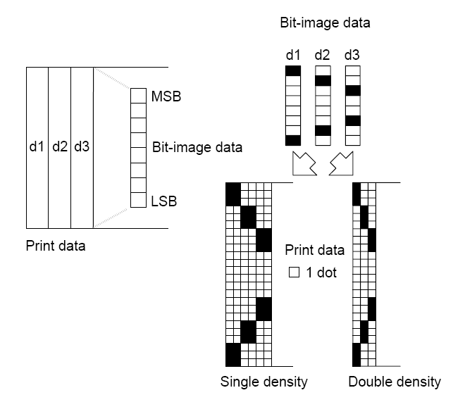

• 当 24-点位图被选定时：
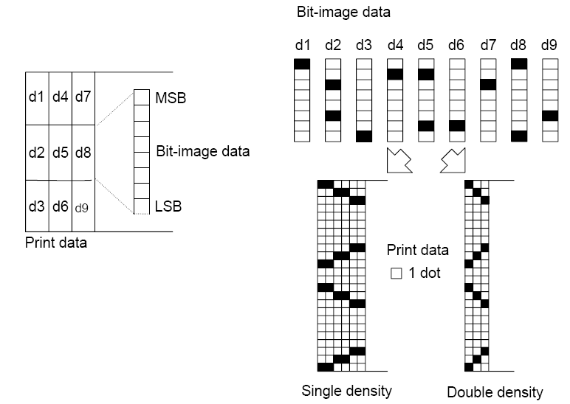

ESC – n
[名称] 设定/解除下划线
[格式] ASCII码 ESC - n
十六进制码 1B 2D n
十进制码 27 45 n
[范围] 0 ≤ n ≤ 2, 48 ≤ n ≤ 50
[描述] 基于以下的n值，设定/解除下划线模式：
n | 功能
0, 48 | 解除下划线模式
1, 49 | 设定下划线模式 (1 点粗)
2, 50 | 设定下划线模式 (2 点粗)

[注意] • 打印机可以给所有字符打印下划线 (包括字符右边的间隔), 但是被HT 设置的空白除外。
• 打印机不能给顺时针旋转90° 的字符以及反白字符打印下划线。
• 当通过设置n的值为0 或 48解除下划线模式时，其后的数据不被打印下划线，并且在解除下划线模式之前设置的下划线的粗度不改变。缺省的下划线粗度为 1 点。
• 改变字符大小不影响当前下划线的粗度。
• 使用ESC ! 也可以设定或解除下划线模式。可是要注意，最后接收的命令是有效的。
[缺省值] n = 0
[参照] ESC !

ESC 2
[名称] 选择缺省行间距
[格式] ASCII码 ESC 2
十六进制码 1B 32
十进制码 27 50
[描述] 选择行间距为 3.75 毫米 (30 × 0.125 毫米)。
[注意] • 行间距可以在标准模式和页模式中独立地设置。
[参照] ESC 3

ESC 3 n
[名称] 设置行间距
[格式] ASCII码 ESC 3 n
十六进制码 1B 33 n
十进制码 27 51 n
[范围] 0 ≤ n ≤ 255
[描述] 设置行间距为 [n × 0.125 毫米].
[注意] • 行间距可以在标准模式和页模式中独立地设置。
• 在标准模式中，使用垂直运动单位(y)。
• 在页模式中，依据可打印区域的起始位置，这个命令的功能如下：
① 当用ESC T 设置起始位置到可打印区域左上或右下时，使用垂直运动单位(y)。
② 当用ESC T 设置起始位置到可打印区域右上或左下时，使用水平运动单位(x)。
[缺省值] n = 30
[参照] ESC 2

ESC @
[名称] 初始化打印机
[格式] ASCII码 ESC @
十六进制码 1B 40
十进制码 27 64
[描述] 清除打印缓冲区中的数据，复位打印机模式到电源打开时打印机的有效模式。
[注意] • DIP 拨动开关和Memory Switch开关的设置不再被检查
• 接收缓冲区中的数据不被清除。
• 宏定义不被清除。

ESC D n1 . . . nk NUL
[名称] 设置水平定位点
[格式] ASCII码 ESC D n1 . . . nk NUL
十六进制码 1B 44 n1 . . . nk 00
十进制码 27 68 n1 . . . nk 0
[范围] 1 ≤ n ≤ 255
0 ≤ k ≤ 32
[描述] 设置水平定位位置。
• n 指定从一行开始的列号，用来设置水平定位位置。
• k 表示将被设置水平定位位置的总数。
[注意] • 水平定位位置作为一个值储存，这个值为[字符宽度 × n] 是从行的开始测量的。字符宽度包括字符的右侧空间，并且倍宽字符被以普通字符的两倍宽度设置。
• 该命令删除了之前设定的水平定位位置。
• 当设置 n = 8时, 通过发送 HT 打印位置被移动到第九列。
• 可以设置达32 定位位置(k = 32)。超过32 定位位置的数据被处理为普通数据。
• 按升序传输[n] k 并且在末尾放置一个NUL码0。
当[n] k小于或等于前面的值[n] k -1时，定位设定结束，并且后续数据按普通数据处理。
• ESC D NUL 取消所有水平定位位置。
• 即使字符宽度变化，以前指定的水平定位位置也不变。
• 对于标准和页模式，字符宽度被记忆。
[缺省值] 缺省定位位置为字型A (12 × 24)的8个字符间隔(列9，17，25 ...)。
[参照] HT

ESC E n
[名称] 设定/解除加重打印
[格式] ASCII码 ESC E n
十六进制码 1B 45 n
十进制码 27 69 n
[范围] 0 ≤ n ≤ 255
[描述] 设定或解除加重打印模式。
当 n 的最低有效位(LSB)为 0 时，解除加重打印模式。
当 n 的最低有效位(LSB)为 1 时，设定加重打印模式。
[注意] • 仅 n 的最低有效位允许使用。
• 该命令和ESC ! 以同一方式设定和解除粗体打印模式。当这个命令和ESC ! 同时使用时，要小心。
[缺省值] n = 0
[参照] ESC !

ESC G n
[名称] 设定/解除重叠打印
[格式] ASCII码 ESC G n
十六进制码 1B 47 n
十进制码 27 71 n
[范围] 0 ≤ n ≤ 255
[描述] 设定或解除重叠打印模式。
• 当 n 的最低有效位(LSB)为 0 时，解除重叠打印模式。
• 当 n 的最低有效位(LSB)为 1 时，设定重叠打印模式。
[注意] • 仅 n 的最低有效位允许使用。
• 在重叠模式和粗体模式中打印机输出是相同的。
[缺省值] n = 0
[参照] ESC E

ESC J n
[名称] 打印并进纸
[格式] ASCII码 ESC J n
十六进制码 1B 4A n
十进制码 27 74 n
[范围] 0 ≤ n ≤ 255
[描述] 打印输出打印缓冲区中的数据，并进纸 [n × 0.125 毫米].
[注意] • 打印结束后，该命令将打印机的起始位置设置为行起点。
• 该命令设置的进纸量并不影响由ESC 2 或 ESC 3 命令所设置的值。
• 在标准模式中，打印机使用垂直运动单位(y)。
• 在页模式中，依据可打印区域的起始位置，这个命令的功能如下：
① 当用ESC T 设置起始位置到可打印区域左上或右下时，使用垂直运动单位 (y)。
② 当用ESC T 设置起始位置到可打印区域右上或左下时，使用水平运动单位(x)。
• 在标准模式中即使设置的值超出了BM传感器有效范围内的最大值，该命令也是有效的。 (BM =黑标)

ESC L
[名称] 选择页模式
[格式] ASCII码 ESC L
十六进制码 1B 4C
十进制码 27 76
[描述] 从标准模式切换到页模式。
[注意] • 在标准模式下，该命令仅在一行的开始时有效。
• 该命令在页模式下无效。
• 使用 FF 结束打印或者ESC S 命令执行后，打印机返回标准模式。
• 该命令设定数据缓冲区的位置为打印区域范围内ESC T 命令所指定的位置。打印区域范围由ESC W 定义。
• 该命令将对以下命令（在这些命令中，标准模式和页模式的值可以分别设定）的设置切换为对页模式下的相应设置。
① 设置右侧字符间距：ESC SP
② 选择缺省行间距：ESC 2 , ESC 3
• 在页模式下，仅可以设置以下命令的值；但这些命令不执行。
① 设置/取消顺时针 90° 旋转：ESC V
② 选择对齐方式：ESC a
③ 设置/取消颠倒打印模式：ESC {
④ 设置左侧页边距：GS L
⑤ 设置打印区域宽度：GS W
• 打开打印机电源，打印复位或者使用了ESC @ 命令，打印机回到标准模式。
[参照] FF , CAN , ESC FF , ESC S , ESC T , ESC W , GS $ , GS \

ESC M n
[名称] 选择字型
[格式] ASCII码 ESC M n
十六进制码 1B 4D n
十进制码 27 77 n
[范围] n = 0, 1, 48, 49
[描述] 选择字符字型
n | 功能
0, 48 | 选择字型 A (12 × 24)
1, 49 | 选择字型 B (9 × 17)

[详细说明] • ESC ! 也可以选择字体类型。但是，最后接收到的命令所做的设置有效。
[参照] ESC !

ESC S
[名称] 选择标准模式
[格式] ASCII码 ESC S
十六进制码 1B 53
十进制码 27 83
[描述] 从页模式切换到标准模式。
[注意] • 该命令仅在页模式下有效。
• 在页模式下缓冲区的数据被清空。
• 该命令将打印位置设置为行起始点。
• 通过ESC W 设置的打印区域设置被初始化。
• 该命令将对以下命令所做的设置(在这些命令中，标准模式和页模式的值可以分别设定)切换为标准模式下的相应设置:
① 设置右侧字符间距：ESC SP
② 选择缺省行间距： ESC 2 , ESC 3
[参照] FF , ESC FF , ESC L

ESC T n
[名称] 在页模式下选择打印方向
[格式] ASCII码 ESC T n
十六进制码 1B 54 n
十进制码 27 84 n
[范围] 0 ≤ n ≤ 3
48 ≤ n ≤ 51
[描述] 在页模式下选择打印方向和起始位置。
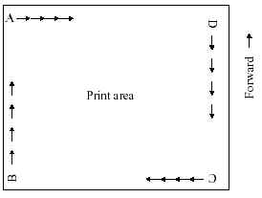
参数n 用以指定打印的方向和起始位置，如下所示：
n | 打印方向 | 开始位置
0，48 | 从左到右 | 左上角（图A）
1，49 | 从底到上 | 左下角（图B）
2，50 | 从右到左 | 右下角（图C）
3，51 | 从上到下 | 右上角（图D）

[注意]
• 标准模式下输入该命令时，打印机仅执行内部标志操作。该命令不影响标准模式下的打印。
• 该命令在ESC W 所设置的打印区域范围内，设置数据缓存位置。
[缺省值] n = 0
[参照] ESC $ , ESC L , ESC W , ESC \ , GS $ , GS \

ESC V n
[名称] 设置/解除顺时针 90° 旋转
[格式] ASCII码 ESC V n
十六进制码 1B 56 n
十进制码 27 86 n
[范围] 0 ≤ n ≤ 1, 48 ≤ n ≤ 49
[描述] 设置/解除顺时针 90° 旋转
n 的使用如下所示:
N | 功能
0, 48 | 解除顺时针 90° 旋转模式
1, 49 | 设置顺时针 90° 旋转模式

[注意] • 该命令在标准模式下影响打印。且设置始终有效。
• 当设置了下划线模式时，对于顺时针90°旋转的字符，打印机不加划线。
• 在顺时针 90° 旋转模式下，倍高和倍宽命令放大字符的方向与一般模式下倍高倍宽命令放大字符的方向相反。
• 如果在页模式下输入该命令，打印机仅对内部标志位操作。
[缺省值] n = 0
[参照] ESC ! , ESC -

ESC W xL xH yL yH dxL dxH dyL dyH
[名称] 在页模式下设置打印区域
[格式] ASCII码 ESC W xL xH yL yH dxL dxH dyL dyH
十六进制码 1B 57 xL xH yL yH dxL dxH dyL dyH
十进制码 27 87 xL xH yL yH dxL dxH dyL dyH
[范围] 0 ≤ xL,xH,yL,yH,dxL,dxH,dyL,dyH ≤ 255 (dxL = dxH =0 或 dyL = dyH =0除外)
[描述] • x0, y0, dx, dy分别定义水平起始位置，垂直起始位置，打印区域宽度和打印区域高度。
对打印区域的每项设定值计算如下：
x0 = [(xL + xH × 256) × 0.125 mm]
y0 = [(yL + yH × 256) × 0.125 mm]
dx = [(dxL + dxH × 256) × 0.125 mm]
dy = [(dyL + dyH × 256) × 0.125 mm]
[注意] • 如果在标准模式下输入该命令，打印机仅执行内部标志操作。该命令不影响标准模式下的打印。
• 如果水平起始位置和垂直起始位置的设置超出了可打印范围，打印机停止命令处理并且将后续数据按普通数据处理。
• 如果打印区域宽度和高度设置为 0，打印机停止命令处理并且将后续数据按普通数据处理。
• 该命令设置数据缓冲区的位置为，打印区域范围内ESC T 所指定的位置。
• 如果 (水平起始位置 + 打印区域宽度) 超出了可打印区域, 打印区域宽度自动设置为(水平可打印区域 - 水平起始位置)。
• 如果 (垂直起始位置 + 打印区域高度) 超出了可打印区域, 打印区域高度自动设置为(垂直可打印区域 - 垂直起始位置)。
• 使用 0.125 毫米间距设置水平起始位置和打印区域宽度，并且使用 0.125 毫米间距设置垂直起始位置和打印区域高度。
• x0, y0, dx和dy分别定义水平起始位置，垂直起始位置，打印区域宽度，打印区域高度，打印区域设置如下图所示。
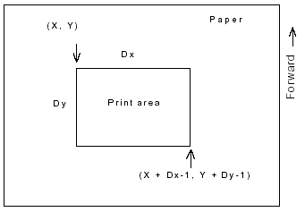

[缺省值] xL = xH = yL = yH = 0
根据DIP拨动开关2-1和2-2所选择的型号类型dxL, dxH, dyL和dyH如下所示:

型号类型选择 | 水平方向点数 | 缺省值
82.5 毫米纸宽类型 | 640 点 | dxL = 128, dxH = 2,  dyL = 152, dyH = 2
79.5 毫米纸宽类型 | 576 点 | dxL = 64, dxH = 2,  dyL = 226, dyH = 2
60 毫米纸宽类型 | 448 点 | dxL = 192, dxH = 1,  dyL = 181, dyH = 3
58 毫米纸宽类型 | 432 点 | dxL = 176, dxH = 1,  dyL = 216, dyH = 3
[参照] CAN , ESC L , ESC T

ESC \ nL nH
[名称] 设置相对打印位置
[格式] ASCII码 ESC \ nL nH
十六进制码 1B 5C nL nH
十进制码 27 92 nL nH
[范围] 0 ≤ nL ≤ 255
0 ≤ nH ≤ 255
[描述] 以当前位置为基点，使用水平或垂直运动单位，设置打印起始位置。
• 该命令将打印位置设置为从当前位置到[(nL + nH × 256) × 0.125 毫米]距离处。
[注意] • 任何超出了可打印区域范围的设置均被忽略。
• 距离N指定为向右时:
nL + nH × 256 = N
距离N指定为向左时: (反方向), 使用65536的补码
nL + nH × 256 = 65536 - N
• 在标准模式下，使用水平运动单位。
• 在页模式下，按照打印区域起始点的不同，水平运动单位和垂直运动单位差别如下:
① 用ESC T 命令将起始位置设置为左上角或者右下角时，使用水平运动单位(x)。
② 用ESC T 命令将起始位置设置为右上角或者左下角时，使用垂直运动单位(y)。
[参照] ESC $

ESC a n
[名称] 选择对齐方式
[格式] ASCII码 ESC a n
十六进制码 1B 61 n
十进制码 27 97 n
[范围] 0 ≤ n ≤ 2, 48 ≤ n ≤ 50
[描述] 将一行数据按照指定的位置对齐
如下n 用以选择对齐方式:
n | 对齐
0, 48 | 左对齐
1, 49 | 居中
2, 50 | 右对齐
[注意] • 标准模式下仅在一行的开始处理时，该命令才有效。
• 如果在页模式中输入该命令，打印机仅执行内部标志操作。
• 该命令对页模式无效。
• 该命令在打印区域执行对齐。
• 该命令根据HT , ESC $ 或 ESC \ 对齐空白区域。
[缺省值] n = 0
[实例]
左对齐 居中 右对齐
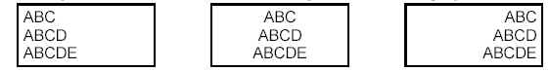

ESC c 5 n
[名称] 激活/禁止面板按键
[格式] ASCII码 ESC c 5 n
十六进制码 1B 63 35 n
十进制码 27 99 53 n
[范围] 0 ≤ n ≤ 255
[描述] 激活或者禁止面板按键。
• 当 n 的最低有效位(LSB) 为 0 时，激活面板按键。
• 当 n 的最低有效位(LSB) 为 1 时，禁止面板按键。
[注意] • 仅使用 n 的最低有效位。
• 如果禁止面板按键，则当关闭打印机机头抬杠时所有按键都不能用。
• 对本打印机，唯一的面板按键是进纸键。
• 当处于宏执行待机状态时，无论该命令如何设置，进纸键都被激活。但是不能进纸。
[缺省值] n = 0

ESC d n
[名称] 打印并进纸 n 行
[格式] ASCII码 ESC d n
十六进制码 1B 64 n
十进制码 27 100 n
[范围] 0 ≤ n ≤ 255
[描述] 打印输出打印缓冲区中的数据，并进纸 n 行。
[注意] • 该命令设置打印起始位置为行起点。
• 该命令不影响由ESC 2 或 ESC 3 命令所设置的行间距。
• 最大进纸量为 1016 毫米{40英寸}。 如果指定的进纸量(n × 行间距)超过1016毫米{40英寸}， 则打印机仅进纸1016毫米{40英寸}。
• 在标准模式中如果激活BM传感器，则即使设定值超过了最大值，该命令仍然有效。(BM = 黑标。)
注：目前对最大走纸长度没有限制。
[参照] ESC 2 , ESC 3

ESC { n
[名称] 设置/解除颠倒打印模式
[格式] ASCII码 ESC { n
十六进制码 1B 7B n
十进制码 27 123 n
[范围] 0 ≤ n ≤ 255
[描述] 设置或解除颠倒打印模式。
• 当 n 的LSB 为0时，关闭颠倒打印模式。
• 当 n 的LSB 为1时，打开颠倒打印模式。
[注意] • 仅 n 的最低位有效。
• 该命令仅在标准模式中一行开始时输入才有效。
• 该命令不影响在页模式中的打印。
• 在颠倒打印模式，打印机先将要打印的行旋转180° ，然后再打印。
[缺省值] n = 0
[实例]
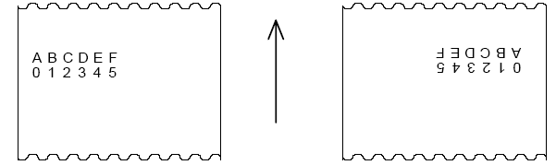

解除颠倒打印模式 设置颠倒打印模式

纸方向

FS p n m
[名称] 打印 NV 位图
[格式] ASCII码 FS p n m
十六进制码 1C 70 n m
十进制码 28 112 n m
[范围] 1 ≤ n ≤ 255
0 ≤ m ≤ 3 , 48 ≤ m ≤ 51
[描述] 用m指定的模式打印NV位图n。
m | 模式 | 垂直点密度 | 水平点密度
0, 48 | 普通 | 203.2 dpi | 203.2 dpi
1, 49 | 倍宽 | 203.2 dpi | 101.6 dpi
2, 50 | 倍高 | 101.6 dpi | 203.2 dpi
3, 51 | 4倍大小 | 101.6 dpi | 101.6 dpi
dpi: 每 25.4 毫米 {1英寸}打印点数
• n 是NV位图的数量(用 FS q 命令定义).
• m 指定位图模式
[详细说明] • NV 位图是一种定义在非易失性存储器中的位图。用FS q 定义，FS p 打印。
• 当指定的NV位图不存在时该命令无效。
• 在标准模式下，仅当打印缓冲区中没有数据时，该命令才有效。
• 在页模式下，该命令无效。
• 该命令不受打印模式影响（加重打印，重叠打印，下划线，字符大小，反白打印或字符90°旋转等），颠倒打印模式除外。
• 如果用GS L 和 GS W 所设置的NV位图打印区域宽度小于一垂直行，则仅针对有问题行执行下列操作。在NV位图模式，一垂直行意味着普通模式(m =0, 48)和倍高模式(m =2, 50)下的一点，倍宽模式(m =1, 49)和四倍大小模式(m =3, 51)下的两点。
① 在NV位图模式下打印区域宽度向右扩展至一垂直行。在这种情况下，打印不超过打印区域。
② 如果打印区域宽度不能扩展一垂直行，则左边空白减小以容纳一垂直行。
• 如果要打印的下传位图超过一行，则超出的数据不打印。
• 在普通和倍宽模式下，该命令进纸n点，n为NV位图高度，在倍高和四倍大小模式下，该命令进纸2n点，n为NV位图高度，与ESC 2 或 ESC 3 设定的行间距无关。
• 打印位图之后，该命令将打印位置设定在一行的开始，并对后续数据按普通数据处理。
[参照] ESC *, FS q , GS / , GS v 0

FS q n [xL xH yL yH d1...dk]1...[xL xH yL yH d1...dk]n
[名称] 定义NV位图
[格式] ASCII码 ESC q n [xL xH yL yH d1...dk]1...[xL xH yL yH d1...dk]n
十六进制码 1C 71 n [xL xH yL yH d1...dk]1...[xL xH yL yH d1...dk]n
十进制码 28 113 n [xL xH yL yH d1...dk]1...[xL xH yL yH d1...dk]n
[范围] 1 ≤ n ≤ 255
0 ≤ xL ≤ 255
0 ≤ xH ≤ 3 (当 1 ≤ (xL + xH × 256) ≤ 1023
0 ≤ yL ≤ 255
0 ≤ yH ≤ 1 (当 1 ≤ (yL + yH × 256) ≤ 288
0 ≤ d ≤ 255
k = (xL + xH × 256) × (yL + yH × 256) × 8
总计定义的数据区 = 192K 字节
[描述] 用特定的 n 值定义NV位图。
• n 指定定义的NV位图的数量。
• xL, xH 为定义中的NV位图指定水平方向的点数为(xL + xH × 256) × 8。
• yL, yH 为定义中的NV位图指定垂直方向的点数为(yL + yH × 256) × 8。
[详细说明] • 该命令取消所有已用该命令定义好的NV位图。已定义好的一系列数据中，打印机不能重
新定义任何一个数据。如果重新定义某个数据，则所有数据都必须再发送一次。
• 从这条命令开始处理到完成硬件复位期间，不能执行机械操作（包括当机头抬杠打开时初始化打印头位置，用进纸按键进纸等）。
• 在这条命令处理期间，当向用户NV存储器写数据时打印机为忙并停止接收数据。因此在执行这条命令期间禁止传送数据，包括实时命令。
• NV 位图是一种定义在非易失性存储器中的位图。用FS q 定义FS p 打印。
• 在标准模式下，该命令仅在一行的开始处理时才有效。
• 在页模式下，该命令无效。
• 该命令的7个字节<FS∼yH>正常处理后命令才有效。
• 当数据量超过了xL, xH, yL, yH所定义范围的左侧容量打印机将在所定义范围之外处理xL, xH, yL, yH 所定义的范围。
• 在第一组位图中，当xL, xH, yL, yH中任何参数超出了定义范围时，该命令就被禁止。
• 在非第一组的一组位图中，当打印机遇到xL, xH, yL, yH超出定义范围的情况时，则停止处理该命令，且开始写入NV图象。此时还没有定义的NV位图被禁止（未定义），但以前定义的任何NV位图仍然有效。
• d表示定义数据。在数据(d)中，一个 1 位指定一个要打印的点而一个0位指定一个不打印的点。
• 该命令将 n 定义为NV位图的数量。数量从位图 01H 开始顺序上升。因此第一个数据组[xL xH yL yH d1...dk]是NV位图 01H，最后一个数据组[xL xH yL yH d1...dk]是NV位图n。总数与 FS p 命令设定的NV位图数量一致。
• 一个NV位图的定义数据由[xL xH yL yH d1...dk]组成。因此，当仅有一个NV位图时n =1， 打印机只处理数据组[xL xH yL yH d1...dk]一次。打印机使用NV存储器的([data: (xL + xH × 256) × (yL + yH × 256) × 8] + [header :4])个字节。
• 本打印机中的定义区域为192K 字节（最大）。该命令可以定义几个位图，但是不能定义总数据容量[位图数据+头]超过192K字节的位图。
• 不管DIP拨动开关2-1如何设置，写入NV存储器之前打印机变为忙。
• 即使设定了ASB，打印机在处理该命令期间也不传送ASB状态或执行状态检测。
• 当在宏定义期间接收到该命令时，打印机停止宏定义，开始执行该命令。
• 一旦定义一个NV位图，它就不能被执行ESC @ 命令，复位，断电所删除。
• 该命令仅执行NV位图的定义，不执行打印。NV位图的打印是通过FS p 命令执行的。
[注意] • 频繁地执行写命令可能会损坏NV存储器。
因此，建议一天对NV存储器执行不超过10次写操作。
• 在将一个图象放入NV存储器的过程之后，打印机执行一个硬件复位操作。因此，用户自定义字符，下传位图和宏应在完成该命令之后定义。打印机清除接收和打印缓冲区，并复位到接通电源时有效的模式。此时，DIP开关设置将被再检查一次。
[参照] FS p
[实例] 当 xL = 64, xH = 0, yL = 96, yH = 0

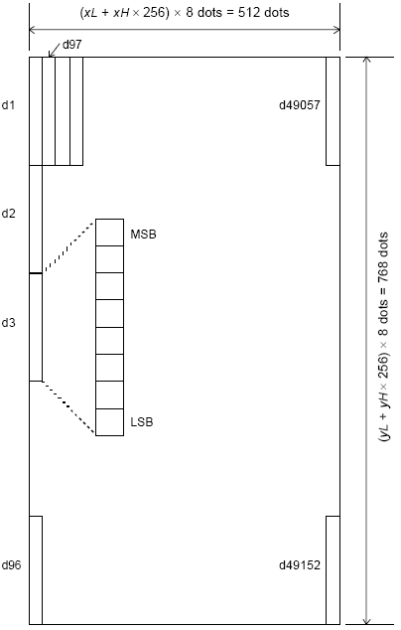
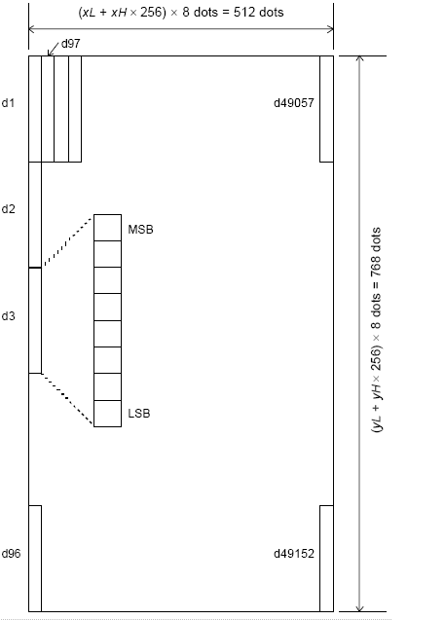

GS FF
[名称] 将黑标打印纸进纸到打印起始位置
[格式] ASCII码 GS FF
十六进制码 1D 0C
十进制码 29 12
[描述] 将带黑标的打印纸进纸到打印起始位置。
[注意] • 仅当用DIP SW1-1将BM传感器设定为有效时，该命令才被激活。
• 该命令将下一个打印位置设定在一行的开始。
• 即使该命令在黑标打印纸的打印起始位置执行，打印机并不将打印进纸到下一个打印起始位置。
[参照] GS ( F, FF, 3.5.1.2 DIP 拨动开关1 Memory Switch 6
注：打印机暂不支持Memory Switch 6的功能。

GS ! n
[名称] 设定字符大小
[格式] ASCII码 GS ! n
十六进制码 1D 21 n
十进制码 29 33 n
[范围] 0 ≤ n ≤ 255
(1 ≤ 垂直倍数 ≤ 8, 1 ≤ 水平倍数 ≤ 8)
[描述] 用0到2位设定字符高度，4到6位设定字符宽度。如下所示：

位 | 关/开 | 十六进制 | 十进制 | 功能
0 | 字符高度设定。见表2。
1
2
3
4 | 字符宽度设定。见表1。
5
6
7
十六进制 | 十进制 | 宽度
00 | 0 | 1(普通)
10 | 16 | 2(倍宽)
20 | 32 | 3
30 | 48 | 4
40 | 64 | 5
50 | 80 | 6
60 | 96 | 7
70 | 112 | 8
十六进制 | 十进制 | 宽度
00 | 0 | 1(普通)
01 | 1 | 2(倍高)
02 | 2 | 3
03 | 3 | 4
04 | 4 | 5
05 | 5 | 6
06 | 6 | 7
07 | 7 | 8

表 1 表 2
字符宽度设定 字符高度设定
[注意] • 该命令对除HRI字符外的所有字符（英数字符和汉字）有效。
• 如果n在定义范围之外，该命令被忽略。
• 在标准模式下，垂直方向是指进纸方向。然而，当字符方向顺时针旋转90°后，垂直方向与水平方向之间的关系颠倒。
• 在页模式，垂直和水平方向基于字符方向。
• 当字符以不同的尺寸在一行中放大时，一行中所有的字符沿基线对齐。
• 用ESC ! 命令也可以打开或关闭倍宽和倍高模式。最后接收到的命令的设定有效。
[缺省值] n = 0
[参照] ESC !

GS $ nL nH
[名称] 页模式下设置绝对垂直打印位置
[格式] ASCII码 GS $ nL nH
十六进制码 1D 24 nL nH
十进制码 29 36 nL nH
[范围] 0 ≤ nL ≤ 255, 0 ≤ nH ≤ 255
[描述] • 在页模式下对缓冲数据设定绝对垂直打印起始位置。
• 该命令将绝对打印位置设定在[(nL + nH × 256) × 0.125 毫米]。
[注意] • 该命令只在页模式下有效。
• 如果[(nL + nH × 256) × (垂直或水平运动单位)] 超出指定打印区域，该命令被忽略。
• 水平起始缓冲区位置不移动。
• 参考起始位置由ESC T 指定。
• 该命令操作如下，取决于ESC T 设定的打印区域的起始位置：
① 当起始位置设定在左上或右下时，该命令在垂直方向上设定绝对位置。
② 当起始位置设定在右上或左下时，该命令在水平方向上设定绝对位置。
[参照] ESC $ , ESC T , ESC W , ESC \ , GS \ , 3.9 页打印模式

GS ( A pL pH n m
[名称] 执行测试打印
[格式] ASCII码 GS ( A pL pH n m
十六进制码 1D 28 41 pL pH n m
十进制码 29 40 65 pL pH n m
[范围] (pL+(pH×256))=2 (pL=2, pH=0)
0 ≤ n ≤ 2, 48 ≤ n ≤ 50
1 ≤ m ≤ 3, 49 ≤ m ≤ 51
[描述] • 在指定打印纸上用指定模式执行测试打印。
• pL 和 pH 设定参数数量为(pL + (pH × 256)) 字节。
n 指定将测试的打印纸
n | 打印纸
0, 48 | Basic sheet (卷纸)
1, 49  2, 50 | 卷纸

m 指定测试模式
m | 测试模式
1, 49 | 十六进制 dump
2, 50 | 打印机状态打印
3, 51 | 卷纸模式打印

[详细说明] • 该命令仅在标准模式下一行的开始处时有效。
• 该命令在页模式下无效。
• 当在宏定义期间接收到该命令时，打印机结束宏定义并开始执行该命令。
• 测试打印完成之后，打印机将自动复位。因此，在该命令执行以前已定义的数据，如用户自定义字符，下传位图和宏变为未定义；接收缓冲区和打印缓冲区被清除；所有设定回到缺省值。打印机还重新读取DIP拨动开关的设置。
• 打印机在结束测试打印时切纸。
• 该命令执行期间，打印机进入忙状态。

GS ( E pL pH m [parameter]
[名称] 用户自定义命令
[描述] 用户自定义命令控制存储在用户NV存储器中的值。
功能由m 设定如下：
m | 格式 | 功能
1 | GS ( E pL pH m d1 d2 | 1 | 进入用户自定义模式
2 | GS ( E pL pH m d1 d2 d3 | 2 | 结束用户自定义模式
3 | GS ( E pL pH m [a1 b18...b11]...[ak bk8...bk1] | 3 | 设置存储开关定制数据
4 | GS ( E pL pH m a | 4 | 传送存储开关中的定制数据
• pL，pH 指定pH ( m 和 [parameter])之后的字节数为 (pL + (pH ×256))。
• m 指定功能。
• d1，d2，d3 指定参数以选定模式。
• a 指定存储数据的类型。
• a 指定的存储数据的值由bk8...bk1设定。
• 用户自定义模式是一种特殊模式，在此模式下，可以用该命令改变用户NV存储器中的数据值。
• 在功能2，打印机执行软复位。因此，打印机清除接收缓冲区和打印缓冲区，并将所有设置(用户自定义字符，下传位图，宏和字符类型)复位到加电时有效的模式。
[注意] • 频繁地执行NV存储器写命令(FS q , GS ( E )可能会损坏NV存储器。因此，建议一天内对NV存储器的写操作不要超过10次。
• 处理该命令时，若向用户NV存储器中写数据，则打印机进入忙状态并且停止接收数据。因此，在执行该命令期间，禁止传送包括实时命令在内的数据。

GS ( E pL pH m d1 d2 (当 m = 1)
[格式] ASCII码 GS ( E pL pH m d1 d2
十六进制码 1D 28 45 pL pH 01 d1 d2
十进制码 29 40 69 pL pH 1 d1 d2
[范围] pL = 3, pH = 0
m = 1
d1 = 73 （十进制码）
d2 = 78
[描述] 进入用户自定义模式
控制板应答数据如下：
头: 十六进制码 = 37H / 十进制码 = 55 (1 字节)
标志: 十六进制码 = 20H / 十进制码 = 32 (1 字节)
NUL: 十六进制码 = 00H / 十进制码 = 0 (1 字节)
• 在用户自定义模式下，只有以下命令可以执行：
该命令的功能 2, 功能 3 和 功能 4。
以及命令 GS I

GS ( E pL pH m d1 d2 d3 (当 m = 2)
[格式] ASCII码 GS ( E pL pH m d1 d2 d3
十六进制码 1D 28 45 pL pH 02 d1 d2 d3
十进制码 29 40 69 pL pH 2 d1 d2 d3
[范围] pL = 4, pH = 0
m = 2
d1 = 79 （十进制码）
d2 = 85
d3 = 84
[描述] 结束用户自定义模式并执行软件复位。因此，打印机清空接收缓冲区和打印缓冲区，并且将所有设置(用户自定义字符，下传位图，宏，以及字符类型)复位到打开电源时有效的模式设置。
• 该命令m = 2功能仅对用户自定义模式有效。

GS ( E pL pH m [a1 b18..b11]..[ak bk8..bk1](当 m = 3)
[格式] ASCII码 GS ( E pL pH m [a1 b18...b11]...[ak bk8...bk1]
十六进制码 1D 28 45 pL pH 03 [a1 b18...b11]...[ak bk8...bk1]
十进制码 29 40 69 pL pH 3 [a1 b18...b11]...[ak bk8...bk1]
[范围] 10 ≤ (pL + pH × 256) ≤ 65530
(在此 (pL + pH × 256) = 9 × k + 1: 0 ≤ pL ≤ 255; 0 ≤ pH ≤ 255)
m = 3
1 ≤ a ≤ 8
b = 48, 49, 50
1 ≤ k ≤ 7281
[描述] 通过b 的值，改变由a 所指定的存储开关设置。

b | 功能
48 | 置指定位为关
49 | 置指定位为开
50 | 不改变指定位的状态

• 存储开关总的数据位为 8。
• 按照位 8 到位 1 的顺序处理b 的值。
• 如果在写数据过程中出现错误，执行存储错误处理。
• 对于存储开关，参照3.5.2节。
• 保留位设置为“2” (50)。
• 如果改变了设置，只有在打印机复位后或者重新打开电源时，这些设置才开始有效。
• 可以通过执行自检，核对设置值。

GS ( E pL pH m a(当m = 4)
[格式] ASCII码 GS ( E pL pH m a
十六进制码 1D 28 45 pL pH 04 a
十进制码 29 40 69 pL pH 4 a
[范围] (pL + pH × 256) = 2 (pL = 2, pH = 0)
m = 4
1 ≤ a ≤ 8
[描述] 发送a 所指定的存储开关的设置值。
• 传送的数据内容如下：
传送数据 | 十六进制码 | 十进制码 | 数据字节数
① 头 | 37H | 55 | 1 字节
② 标志 | 21H | 33 | 1 字节
③ 数据 | 30H, 31H | 48, 49 | 8 字节
④ NUL | 00H | 0 | 1 字节
上述③所示数据的内容。
存储开关开/关设置定义为 [关: 十六进制码 = 30H / 十进制码 = 48] 或 [开:十六进制码 = 31H / 十进制码 = 49]. 对 8 个存储开关的每一个字节均从位8到位1的顺序传送。
实例: 传送数据: “10110001”
(31H, 30H, 31H, 31H, 30H, 30H, 30H, 31H):
开关序号 | 8 | 7 | 6 | 5 | 4 | 3 | 2 | 1
状态 | 开 | 关 | 开 | 开 | 关 | 关 | 关 | 开

• 如果选择了一个不支持的存储开关序号[a 超出范围]，忽略该命令。这种情况下, < G S~ a > (7 字节) 被丢弃。
• 如果忽略该命令，打印机将不发送任何数据。
• 存储开关序号 (a ) 与功能3中存储开关序号(a )具有相同的含义。

GS ( F pL pH a m nL nH
[名称] 设置调整值
[格式] ASCII码 GS ( F pL pH a m nL nH
十六进制码 1D 28 46 pL pH a m nL nH
十进制码 29 40 70 pL pH a m nL nH
[范围] (pL + (pH × 256)) = 4 (在此 pL = 4, pH = 0)
1 ≤ a ≤ 2
m = 0, 48 or 1, 49
0 ≤ ( nL + nH × 256) ≤1600
(在此 0 ≤ nL ≤ 255, 0 ≤ nH ≤6)
[描述] 该命令仅在允许BM传感器时有效。
设置参数a所指定的打印机操作调整值。
• pL 和 pH 指定参数 的数目为 ‘a’ ～ (pL + (pH × 256)) 字节。
• a 用以指定起始打印位置和切纸位置的设置值。
a | 功能
1 | 设置起始打印位置的设定值
2 | 设置开始切纸位置的设定值
• m 指定调整的方向。
m | 功能
0, 48 | 指定为前向进纸的方向
1, 49 | 指定为逆向进纸的方向
• nL 和 nH 指定设置值为[(nL + nH × 256) × 0.125 毫米]。
注： 1、当设置开始切纸位置时，仅支持m=0，48，即仅支持前向进纸。
[详细说明] • 如果在宏定义期间执行该命令 (对于 GS ( F 为三字节) 打印机将停止
宏定义并启动该命令执行程序。
• 打印起始位置调整值(a = 1)受以下命令影响：
FF , GS FF
• 切纸位置调整值(a = 2)受以下命令影响：
GS V m n
• 从主机接收到该命令，首先将其存储于接收缓冲区中，然后在其它普通命令的执行过程中执行该命令。因此，打印机接到该命令后，可能会延迟一段时间才执行此命令。延迟时间取决于接收缓冲区的状态。
• 通过GS ( F 进行起始打印位置和切纸位置调整值的设置方法和详细说明见附录I。
[缺省值] 所有调整值均设置为 “0”。
(出厂时设定为 BM传感器检测到BM时，打印头和切刀分别对应的位置为打印起始位置和切纸位置。)
[参照] FF , GS FF , GS V

GS E n
[名称] 选择打印头控制模式
[格式] ASCII码 GS E n
十六进制码 1D 45 n
十进制码 29 69 n
[范围] 0 ≤ n ≤ 255
[描述] 选择打印头控制模式。

位 | 关/开 | 十六进制码 | 十进制码 | 功能
0-3 | 关 | 00 | 0 | 未定义
4 | （参见下表） |  |  | 指定打印速度
5 |  |  |  | 指定打印速度
7 | 关 | 00 | 0 | 未定义

速度级别 | 位5 | 位4
速度1（最大150毫米/秒） | 0 | 0 | 高速
速度2（最大100毫米/秒） | 0 | 1 | ↑
速度3（最大80毫米/秒） | 1 | 0 | ↓
速度4（最大50毫米/秒） | 1 | 1 | 低速
[注意] • 在标准模式下，该命令仅在一行的起始位置有效。
• 打印头组件被分为两组加电时，在速度1， 最大打印速度变为120 毫米/秒。
注：该功能打印机暂不支持，如果被使用，打印结果并不是你所期望的。
• 打印头组件被分为四组加电时，最大打印速度始终为50 毫米/秒。
注：该功能打印机暂不支持，如果使用，打印结果并不是你所期望效果。
[缺省值] 速度级别 1.

GS H n
[名称] 选择HRI字符的打印位置
[格式] ASCII码 GS H n
十六进制码 1D 48 n
十进制码 29 72 n
[范围] 0 ≤ n ≤ 3, 48 ≤ n ≤ 51
[描述] 打印条形码时，选择HRI字符的打印位置。
n 选择打印位置，如下图所示:
n | 打印位置
0, 48 | 不打印
1, 49 | 在条形码上方
2, 50 | 在条形码下方
3, 51 | 在条形码的上方及下方
注：打印机打印HRI字符的位置并不是按标准位置进行放置的。
• HRI （Human Readable Interpretation） 表示可阅读的条形码对应字符。
[注意] • 使用GS f 所指定的字型打印HRI字符。
[缺省值] n = 0
[参照] GS f, GS k

GS I n
[名称] 传送打印机 ID
[格式] ASCII码 GS I n
十六进制码 1D 49 n
十进制码 29 73 n
[范围] 1 ≤ n ≤ 3, 49 ≤ n ≤ 51
[描述] 传送指定的打印机ID。
•  n 指定打印机ID的类型。
n | 打印机ID类型 | ID
1, 49 | 打印机型号 ID | 型号: EC-500, 十六进制码: 87H
2, 50 | 类型 ID | 见下表
3, 51 | 固件版本 ID | 依赖于固件型号。
[类型 ID]
位 | 关/开 | 十六进  制码 | 十进制  码 | 功能
0 | OFF | 00 | 0 | 不支持双字节字符代码。
0 | ON | 01 | 1 | 支持双字节字符代码。
1 | OFF | 00 | 0 | 未安装自动切纸器。
1 | ON | 02 | 2 | 安装了自动切纸器。
2 | OFF | 00 | 0 | 禁止BM 传感器。
2 | ON | 04 | 4 | 允许BM 传感器。
3 | OFF | 00 | 0 | 未使用。
4 | OFF | 00 | 0 | 未使用。
5 | - | - | - | 未定义。
6 | - | - | - | 未定义。
7 | OFF | 00 |  | 未使用。

[详细说明] • 在串行接口模式下，选择DTR/DSR 控制时，在确认主机已经准备好接收数据后(DSR信号为 SPACE)， 打印机只传送1 个字节。如果主机没有准备好接收数据(DSR 信号为 MARK)， 打印机将等待，直到主机准备好。
• 在串行接口模式下，选择XON/XOFF 控制时，打印机只传送1 个字节，并不确认DSR信号的状态。
• 当展开接收缓冲区中的数据时，传送打印机ID。 接收到该命令后，可能会滞后一段时间传送状态，这取决于接收缓冲区的状态。
• 使用GS a 允许自动状态回复(ASB)时, 必须区分 GS I 所传送的状态和 ASB 状态。
注：目前无bit0 的状态变化信息。

GS L nL nH
[名称] 设定左侧空白量
[格式] ASCII码 GS L nL nH
十六进制码 1D 4C nL nH
十进制码 29 76 nL nH
[范围] 0 ≤ nL ≤ 255
0 ≤ nH ≤ 255
[描述] 用nL 和 nH设定左边空白量。
• 左边空白量设置为 [(nL + nH × 256) × 0.125 毫米].
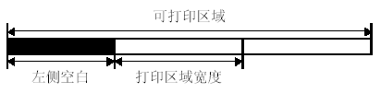

[注意] • 在标准模式下，该命令仅在一行的起始位置处理时，有效。
• 如果在页模式下输入该命令，打印机仅执行内部标志操作。
• 在页模式下，该命令不影响打印。
• 如果设置超出了可打印范围，则使用可打印单位的最大值。
• 当执行光栅位图命令(GS v 0 )时，通过该命令设置左侧空白量，只能以8位为单位。如果想要设置的左侧空白量不能被8整除，则省略余数。
实例) 如果 (nL + nH × 256) = 20, 设定值为 16。
注：使用该命令与其它如GS /、ESC *等功能进行组合使用时，打印结果可能不是所期望的。
[缺省值] nL = 0, nH = 0
[参照] GS W

GS T n
[名称] 设置打印位置为打印行起点
[格式] ASCII码 GS T n
十六进制码 1D 54 n
十进制码 29 84 n
[范围] n = 0, 1, 48, 49
[描述] 将打印位置设置为打印行起点。
•  n 指定打印缓冲区中数据处理方法。
n | 打印位置
0, 48 | 删除打印缓冲区中的所有数据后设置打印位置为打印行起始点
1, 49 | 将打印缓冲区中的所有数据打印后设置打印位置为打印行起始点

①GS V m ②GS V m n
[名称] 选择切纸模式并切纸
[格式] ①ASCII码 GS V m
十六进制码 1D 56 m
十进制码 29 86 m
②ASCII码 GS V m n
十六进制码 1D 56 m n
十进制码 29 86 m n
[范围] ① m = 1, 49
② m = 66, 0 ≤ n ≤ 255
[描述] 选择一种切纸模式，并执行切纸操作。m 的值用以选择型号，如下所示：
[对① 和 ②的详细说明]
m | 打印模式
1, 49 | 部分切纸 (保留一点不切)
66 | DIP SW 1-1 无效：进纸到(切纸位置 + [n × 0.125 毫米]),并且进行部分切纸(保留一点不切)，P类型切刀。  DIP SW 1-1 有效：进纸到切纸位置 , 并且进行部分切纸 (保留一点不切)，P类型切刀。
• 依据所装的自动切纸器类型的不同，切纸状态也不同。
• 仅在一行开头处理该命令时，该命令有效。
[对①的详细说明]
•只有部分切纸；没有完全切纸。
[对②的详细说明]
•n = 0时, 打印机进纸到切纸位置，并切纸。
•n ≠ 0时, 打印机进纸到(切纸位置 + [n × 0.125 毫米 {0.0049英寸}])并切纸。
•用DIP拨动开关1-1将BM 传感器设置为有效时，进纸到(GS ( F 所设置的值)。

GS W nL nH
[名称] 设置打印区域宽度
[格式] ASCII码 GS W nL nH
十六进制码 1D 57 nL nH
十进制码 29 87 nL nH
[范围] 0 ≤ nL ≤ 255
0 ≤ nH ≤ 255
[描述] nL 和 nH设置打印区域宽度。
• 打印区域宽度设置为[(nL + nH × 256) × 0.125毫米].
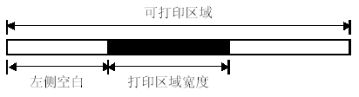

[注意] • 该命令仅在一行的开始处理时有效。
• 如果在页模式下输入该命令，打印机执行内部标志操作。
• 该命令不影响页模式下的打印。
• 如果设置值超出了可打印范围，使用可打印范围的最大值。
• GS L 的设置优先级比GS W 的设置优先级优先级高。如果 [左侧空白 + 打印区域宽度] 超出了可打印区域，打印机使用 [可打印区域宽度 – 左侧空白]。 然而，即使在当前的打印中并不使用通过 GS W 所做的设置，通过 GS W 所做的设置仍将保留。
• 如果打印区域设置的宽度比一个字符的宽度小，当打印字符数据时，执行以下处理：
- 打印区域宽度向右扩展以适应一个字符。
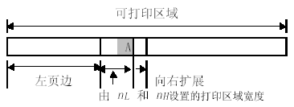

- 如果不能充分扩展打印区域宽度，则减少左页边以适应一个字符。
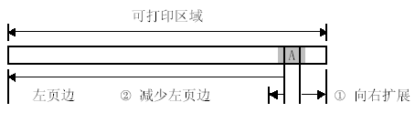

③ 如果不能充分扩展打印区域宽度，则减少右间隔。
• 如果打印区域设置的宽度比一个垂直行少，当打印非字符数据（例如，位图，用户定义的位图）时， 仅对有问题的行作如下处理：
① 向右扩展打印区域宽度以适应在可打印区域内位图的一个垂直行。
② 如果不能充分扩展打印区域宽度，那么减少左页边以适应一个垂直行。
[缺省值]

选择的模式类型 | 水平点数 | 缺省值
M-T540 (82.5 毫米纸宽型号) | 640 点 | nL = 128, nH = 2
M-T530 (79.5 毫米纸宽型号) | 576 点 | nL = 64, nH = 2
M-T520 (60 毫米纸宽型号) | 448 点 | nL = 192, nH = 1
M-T510 (58 毫米纸宽型号) | 432 点 | nL = 176, nH = 1
[参照] GS L，3.5.1.3节，DIP拨动开关2

GS \ nL nH
[名称] 页模式下设置相对垂直打印位置。
[格式] ASCII码 GS \ nL nH
十六进制码 1D 5C nL nH
十进制码 29 92 nL nH
[范围] 0 ≤ nL ≤ 255
0 ≤ nH ≤ 255
[描述] 页模式下设置从当前位置起，相对垂直打印起点位置。该命令设置的距离从当前位置到 [(nL + nH × 256) × 0.125 毫米].
[注意] 如果不选择页模式，忽略该命令。
当指定 N为向下运动：
nL + nH ×256 = N
当指定 N为向上运动(负方向), 用65536的补码。
当指定 N为向上运动:
nL + nH ×256 = 65536 - N
• 任何超出了指定的打印区域的设置都被忽略。
• 依据由ESC T 设置的打印开始位置，该命令的功能如下：
① 当设置开始位置到打印区域的左上或右下时，使用垂直运动单位 (y)。
② 当设置开始位置到打印区域的右上或左下时，使用水平运动单位(x)。
[参照] ESC $ , ESC T , ESC W , ESC \ , GS $ , 参看3.9 页模式

GS a n
[名称] 允许禁止自动状态回复(ASB)
[格式] ASCII码 GS a n
十六进制码 1D 61 n
十进制码 29 97 n
[范围] 0 ≤ n ≤ 255
[描述] 允许或禁止 ASB 并且用n指定包括的状态项，如下所示：
位 | 关/开 | 十六进制码 | 十进制码 | ASB状态
0 | 关 | 00 | 0 | 不用固定为关。
1 | 关  开 | 00 | 0 | 联机/脱机状态禁止。
1 | 关  开 | 02 | 2 | 联机/脱机状态允许。
2 | 关  开 | 00 | 0 | 错误状态禁止。
2 | 关  开 | 04 | 4 | 错误状态允许。
3 | 关  开 | 00 | 0 | 打印纸卷传感器状态禁止。
3 | 关  开 | 08 | 8 | 打印纸卷传感器状态允许。
4 |  | - | - | 未定义。
5 |  | - | - | 未定义。
6 | 关  开 | 00 | 0 | 打印纸 FEED 按扭状态禁止。
6 | 关  开 | 40 | 64 | 打印纸 FEED 按扭状态允许。
7 | - | - | - | 未定义。
[注意] • 如果在上表中的任何一个状态项是被允许的，那么当执行该命令时打机传输状态。一旦允许的状态项改变了，打印机便自动传输状态。 因为每个状态传输表示了当前的状态，因此，禁止的状态项可以改变。
• 如果所有的状态项都被禁止，那么也禁止 ASB 功能。
• 如果将 ASB允许作为缺省设定，那么从打印机打开第一次可以接收和传输打印机数据时，打印机就传输状态。
• 传输以下四个状态字节，不用确定是否主机准备接收数据。 四个状态字节必须是连续的，除XOFF 码之外。
• 因为命令数据在接收缓冲区里被处理后执行，因此在数据接收和状态传输之间可能有一段滞后时间。
• 当使用 DLE EOT或GS r 时，必须区分由这些命令传输的状态和ASB状态，根据附录 C, 传输状态辨认中的过程。
• 要传输的状态项如下所示：
第一个字节 (打印机信息)
位 | 关/开 | 十六进制码 | 十进制码 | ASB状态
0 | 关 | 00 | 0 | 不用。固定为关。
1 | 关 | 00 | 0 | 不用。固定为关。
2 | 开 | 04 | 4 | 未定义。固定为开。
3 | 关 | 00 | 0 | 联机。
3 | 开 | 08 | 8 | 脱机。
4 | 开 | 10 | 16 | 不用。固定为开。
5 | 关 | 00 | 0 | 合上机头抬杠。
5 | 开 | 20 | 32 | 打开机头抬杠。
6 | 关 | 00 | 0 | 不能通过使用打印纸FEED 按扭进纸。
6 | 开 | 40 | 64 | 可以通过使用打印纸FEED 按扭进纸。
7 | 关 | 00 | 0 | 不用。固定为关。
第二个字节 (打印机信息)
位 | 关/开 | 十六进制码 | 十进制码 | ASB状态
0 | 关 | 00 | 0 | 非联机等待状态。
0 | 开 | 01 | 1 | 联机等待状态中。
1 | 关 | 00 | 0 | 关闭打印纸 FEED 开关。
1 | 开 | 02 | 2 | 打开打印纸 FEED 开关。
2 | 关 | 00 | 0 | 没有机械错误。
2 | 开 | 04 | 4 | 机械错误已经出现。
3 | 关 | 00 | 0 | 无自动切纸错误。
3 | 开 | 08 | 8 | 自动切纸错误出现。
4 | 关 | 00 | 0 | 不用。固定为关。
5 | 关 | 00 | 0 | 无不可恢复错误。
5 | 开 | 20 | 32 | 不可恢复错误出现。
6 | 关 | 00 | 0 | 无可自动恢复错误。
6 | 开 | 40 | 64 | 可自动恢复错误出现。
7 | 关 | 00 | 0 | 不使用。固定为关。
Bit 0：可见DLE EOT的相关解释。
Bit 2： 可见DLE EOT的相关解释。
位 6: 由于打印头温度高停止打印时,位 6 为 ON（开）, 直到打印头温度降到足够低或是当打印期间打印纸卷的盖子被打开。
打印恢复，Bit 6变为OFF（关）。
第三个字节 (打印纸传感器信息)
位 | 关/开 | 十六进制码 | 十进制码 | ASB状态
0, 1 | 关 | 00 | 0 | 打印纸将尽传感器： 足够的打印纸。
0, 1 | 开 | 03 | 3 | 打印纸将尽传感器： 打印纸将尽。
2, 3 | 关 | 00 | 0 | 打印纸尽传感器： 打印纸存在。
2, 3 | 开 | 0C | 12 | 打印纸尽传感器： 打印纸不存在。
4 | 关 | 00 | 0 | 不用。固定为关。
5, 6 | - | - | - | 未定义。
7 | 关 | 00 | 0 | 不用。固定为关。
第四个字节 (打印纸传感器信息)
位 | 关/开 | 十六进制码 | 十进制码 | ASB状态
0-3 | - | - | - | 未定义。
4 | 关 | 00 | 0 | 不用。固定为关。
5, 6 | - | - | - | 未定义。
7 | 关 | 00 | 0 | 不用。固定为关。
[缺省值] • 当存储开关 1-3为 关 n = 0
• 当存储开关 1-3为 开 n = 2
[参照] DLE EOT , GS r 附录 C 传输状态辨认 3.2.3节存储开关

GS f n
[名称] 选择HRI （Human Readable Interpretation ）字符字型
[格式] ASCII码 GS f n
十六进制码 1D 66 n
十进制码 29 102 n
[范围] n = 0, 1, 48, 49
[描述] 当打印条形码时为被使用的 HRI 字符选择一种字体。
n 用来选择一种字体如下表

N | 字 体
0, 48 | 字体 A (12 × 24)
1, 49 | 字体 B (9 × 17)
[注意] • HRI Human Readable Interpretation 指可阅读条形码对应字符。
• 在由GS H 指定的位置打印 HRI 字符。
[缺省值] n = 0
[参照] GS H , GS k

GS h n
[名称] 设置条形码高度
[格式] ASCII码 GS h n
十六进制码 1D 68 n
十进制码 29 104 n
[范围] 1 ≤ n ≤ 255
[描述] 设置条形码高度
n 设定垂直方向的点数
对于pdf417条码打印，会根据实际计算高度改变此值，该值除以GS w设置为在除以4得到可以打印的pdf417列数
[缺省值] n = 162
[参照] GS k

①GS k m d1 . dk NUL ②GS k m n d1 . dn
[名称] 打印条形码
[格式] ①ASCII码 GS k m d1 ... dk NUL
⒈ASCII码 GS k m row column d1 ... dk NUL
十六进制码 1D 6B m d1 ... dk 00
十进制码 29 107 m d1 ... dk 0
②ASCII码 GS k m n d1 ... dn
⒉ASCII码 GS k m row column n d1 ... dn
十六进制码 1D 6B m n d1 ... dn
十进制码 29 107 m n d1 ... dn
[范围] ① 0 ≤ m ≤ 9 (k 和d 取决于使用的条形码系统)
② 65 ≤ m ≤ 76 (n 和 d 取决于使用的条形码系统)
[描述] 选定条形码系统并打印条形码。
m 选定条形码系统如下
m |  | 条形码系统 | 字符个数 | 备注
① | 0 | UPC-A | 11 ≤ k ≤ 12 | 48 ≤ d ≤ 57
① | 1 | UPC-E | 11 ≤ k ≤ 12 | 48 ≤ d ≤ 57
① | 2 | JAN13 (EAN13) | 12 ≤ k ≤ 13 | 48 ≤ d ≤ 57
① | 3 | JAN8 (EAN8) | 7 ≤ k ≤ 8 | 48 ≤ d ≤ 57
① | 4 | CODE39 | 1 ≤ k | 48 ≤ d ≤ 57, 65 ≤ d ≤ 90, 32, 36, 37, 43, 45, 46, 47
① | 7 | 标准EAN13 | 12 ≤ k ≤ 13 | 48 ≤ d ≤ 57
① | 8 | 标准EAN8 | 7 ≤ k ≤ 8 | 48 ≤ d ≤ 57
② | 65 | UPC-A | 11 ≤ n ≤ 12 | 48 ≤ d ≤ 57
② | 66 | UPC-E | 11 ≤ n ≤ 12 | 48 ≤ d ≤ 57
② | 67 | JAN13 (EAN13) | 12 ≤ n ≤ 13 | 48 ≤ d ≤ 57
② | 68 | JAN8 (EAN8) | 7 ≤ n ≤ 8 | 48 ≤ d ≤ 57
② | 69 | CODE39 | 1 ≤ n ≤ 255 | 48 ≤ d ≤ 57, 65 ≤ d ≤ 90, 32, 36, 37, 43, 45, 46, 47
② | 72 | CODE93 | 1 ≤ n ≤ 255 | 0 ≤ d ≤ 127
② | 73 | CODE128 | 1 ≤ n ≤ 255 | 0 ≤ d ≤ 127
② | 74 | 标准EAN13 | 12 ≤ n ≤ 13 | 48 ≤ d ≤ 57
② | 75 | 标准EAN8 | 7 ≤ n ≤ 8 | 48 ≤ d ≤ 57
[注释 ①]
• 该命令由NUL 码结束。
• 当使用的条形码系统为UPC-A 或 UPC-E时，打印机接收12字节条形码数据后打印条形码并将后续数据作为普通数据处理。
• 当使用的条形码系统为JAN13 (EAN13)时，打印机接收13字节条形码数据后打印条形码并将后续数据作为普通数据处理。
• 当使用的条形码系统为JAN8 (EAN8)， 打印机接收8字节条形码数据后打印条形码并将后续数据作为普通数据处理。
• ITF 条形码数据的个数必须是偶数。当输入奇数个数据时，打印机忽略最后一个接收到的数据。
• ⒈PDF417 条形码命令增加了row和column参数。row参数范围在0,3－90之间，colum参数0,1-可打印最大值，该最大值根据机头设定和条码宽度进行调整，如果row等于0并且column等于0的话，根据设定的条码高度（参加GS h命令）和条码宽度（参见GS w命令）进行调整，

[注释②]
• n 指定条形码数据字节数，并且打印机从下一个字符开始将n 字节数据作为条形码数据处理。
• 如果n 超出了指定范围，则打印机停止该命令的处理，并将后续数据作为普通数据处理。
• ⒉PDF417 条形码命令增加了row和column参数。取值范围同⒈说明
[标准模式下的注释]
• 如果d 超出了指定范围，则打印机只是进纸并将后续数据作为普通数据处理。
• 如果水平方向尺寸超出了打印区域，则打印机只是进纸。
• 该命令按打印条形码的要求进纸，而不管ΕΣΧ 2 或 ΕΣΧ 3 设定的行间距
• 仅当打印缓冲区中无数据时，该命令有效。当打印缓冲区中有数据时，打印机将m 的后续数据作为普通数据处理。
• 打印条形码之后，该命令将打印位置设定在一行的开始。
• 该命令不受打印模式(加粗，重叠，下划线，字符大小，反白打印，或字符90°旋转等等。)影响，颠倒打印模式除外。
• PDF417条码打印功能可选参数为行，列，不支持错误等级配置，错误等级根据配置的row，column自动调整，如果计算得出的pdf417 码字为10个，row*column=30,则错误等级调整为自动调整为4级，
[页模式下的注释]
• 该命令在打印缓冲区中生成条形码数据，但不打印。处理条形码数据之后，该命令将打印位置移至条形码右侧点处。
• 如果d 超出了指定范围，则打印机停止命令处理并将后续数据按普通数据处理。在这种情况下，数据缓冲区位置不变。
• 如果条形码宽度超出了打印区域，则打印机不打印条形码，但将数据缓冲区位置向左移至打印区域之外。
• 页模式下不支持PDF417条码打印功能。
• 参见3.9节，页模式。
当使用热敏标签时：
• 如果条形码高度不适合当前标签，则超出部分打印在下一个标签上。
当使用CODE93 (m = 72) 时：
• 打印机在HRI字符串的开始打印一个HRI字符(□)， 作为HRI字符串的起始字符。
• 打印机在HRI字符串的末尾打印一个HRI字符(□)， 作为HRI字符串的终止字符。
• 打印机打印HRI字符(■ + 一个文字字符) 作为控制字符(<00>H 到 <1F>H 和<7F>H)：
控制字符 |  |  | HRI字符 | 控制字符 |  |  | HRI字符
ASCII码 | 十六进制 | 十进制 | HRI字符 | ASCII码 | 十六进制 | 十进制 | HRI字符
NUL | 00 | 0 | ■U | DLE | 10 | 16 | ■P
SOH | 01 | 1 | ■A | DC1 | 11 | 17 | ■Q
STX | 02 | 2 | ■B | DC2 | 12 | 18 | ■R
ETX | 03 | 3 | ■C | DC3 | 13 | 19 | ■S
EOT | 04 | 4 | ■D | DC4 | 14 | 20 | ■T
ENQ | 05 | 5 | ■E | NAK | 15 | 21 | ■U
ACK | 06 | 6 | ■F | SYN | 16 | 22 | ■V
BEL | 07 | 7 | ■G | ETB | 17 | 23 | ■W
BS | 08 | 8 | ■H | CAN | 18 | 24 | ■X
HT | 09 | 9 | ■I | EN | 19 | 25 | ■Y
LF | 0A | 10 | ■J | SUB | 1A | 26 | ■Z
VT | 0B | 11 | ■K | ESC | 1B | 27 | ■A
FF | 0C | 12 | ■L | FS | 1C | 28 | ■B
CR | 0D | 13 | ■M | GS | 1D | 29 | ■C
SO | 0E | 14 | ■N | RS | 1E | 30 | ■D
SI | 0F | 15 | ■O | US | 1F | 31 | ■E
 |  |  |  | DEL | 7F | 127 | ■T

[实例] 打印 GS k 72 7 67 111 100 101 13 57 51


当使用CODE128 (m = 73) 时：
• 关于CODE128条形码及其编码表信息，参见附录E。
• 在本打印机使用CODE128时，请考虑下列关于数据传送的因素：
①条形码数据串的头部必需须是编码集选择字符(CODE A, CODE B, or CODE C)，用于选择首先使用的编码集。
②用字符“{ ”和一个字符组合以定义特殊字符。通过连续传送两次“{ ”定义ASCII字符“{”
特殊字符 | 传送数据
特殊字符 | ASCII码 | 十六进制 | 十进制
SHIFT | {S | 7B,53 | 123,83
CODE A | {A | 7B,41 | 123,65
CODE B | {B | 7B,42 | 123,66
CODE C | {C | 7B,43 | 123,67
FNC1 | {1 | 7B,31 | 123,49
FNC2 | {2 | 7B,32 | 123,50
FNC3 | {3 | 7B,33 | 123,51
FNC4 | {4 | 7B,34 | 123,52
“{” | {{ | 7B,7B | 123,123
[实例] 打印"No. 123456"的实例数据
在这个实例中，打印机首先用CODE B打印"No." 然后用CODE C 打印下列数字。
GS k 73 10 123 66 78 111 46 123 67 12 34 56


• 如果条形码的数据串头部不是编码集选择字符，则打印机停止命令处理，并将后续数据作为普通数据处理。
• 如果“{” 和后续字符的组合不适用于任何特殊字符，则打印机停止命令处理并将后续数据作为普通数据处理。
• 如果打印机接收到不能用于特殊编码集的字符，则打印机停止命令处理，并将后续数据作为普通数据处理。
• 打印机不打印与换挡字符或编码集选择字符相应的HRI字符。
• 有关功能字符的HRI字符是空格。
• 有关控制字符(<00>H到<1F>H 和 <7F>H)的HRI字符是空格。
<其它> 确认在条形码的左右保留间距。（依条形码的类型的不同，间距也不同）
[参照] GS H, GS f, GS h, GS w，附录 E

GS r n
[名称] 传送状态
[格式] ASCII码 GS r n
十六进制码 1D 72 n
十进制码 29 114 n
[范围] n = 1, 49
[描述] 传送由n 指定的状态n 如下所示：

N | 功能
1,49 | 传送打印纸传感器状态
[注意] • 当使用串行接口时，若设定DTR/DSR控制，则打印机在确认主机接收数据就绪后(DSR 信号为SPACE)，仅传送一个字节。如果主计算机没有准备好接收送数据(DSR 信号为MARK)，则打印机等待直到主机就绪。
若设定XON/XOFF控制，打印机仅传送一个字节，且不确认DSR信号状态。
• 当数据在打印缓冲区中生成时，执行该命令。因此，在接收该命令和传送状态之间，可能有一个时间间隔，这取决于接收缓冲区的状态。
• 当用GS a 激活自动状态回复（ASB）时，用GS r 传送的状态和ASB状态必须用附录C中的表区分开。
• 传送的状态类型如下所示：
打印纸传感器状态(n = 1, 49)
位 | 关/开 | 十六进制 | 十进制 | ASB状态
0，1 | 关 | 00 | 0 | 纸将尽传感器：打印纸充足。
0，1 | 开 | 03 | 3 | 纸将尽传感器：打印纸将尽。
2，3 | 关 | 00 | 0 | 纸尽传感器：打印纸充足。
2，3 | 开 | （0C） | （12） | 纸尽传感器：缺纸。
4 | 关 | 00 | 0 | 未用。固定为关。
5，6 | - | - | - | 未定义。
7 | 开 | 00 | 0 | 未用。固定为关。
位 2 和 3: 打印纸尽传感器检测到打印纸尽时，打印机进入脱机状态，且该命令不执行。因此，位2和3不传送缺纸状态。
[参照] DLE EOT, GS a, 附录 C

GS v 0 m xL xH yL yH d1 ... dk
[名称] 打印光栅位图
[格式] ASCII码 GS v 0 m xL xH yL yH d1...dk
十六进制码 1D 76 30 m xL xH yL yH d1...dk
十进制码 29 118 48 m xL xH yL yH d1...dk
[范围] 0 ≤ m ≤ 3, 48 ≤ m ≤ 51
0 ≤ xL ≤ 255
0 ≤ xH ≤ 255 在此 1 ≤ (xL + xH × 256) ≤ 128
0 ≤ yL ≤ 255
0 ≤ yH ≤ 8 在此 1 ≤ (yL + yH × 256) ≤ 4095
0 ≤ d ≤255
k = (xL + xH × 256) × (yL + yH × 256) (k ≠ 0)
[描述] 设定光栅位图模式m 值设定模式如下：
m | 模式 | 垂直点密度 | 水平点密度
0, 48 | 普通 | 203.2 dpi | 203.2 dpi
1, 49 | 倍宽 | 203.2 dpi | 101.6 dpi
2, 50 | 倍高 | 101.6 dpi | 203.2 dpi
3, 51 | 四倍大小 | 101.6 dpi | 101.6 dpi
(dpi: 每25.4 毫米 {1英寸}打印点数)
• xL, xH, 设定位图水平方向数据字节数(xL+xH×256)。
• yL, yH, 设定位图垂直方向数据字节数(yL+yH×256)。
[注意] • 标准模式下，仅当打印缓冲区中无数据时该命令有效。
• 对于光栅位图打印，该命令不受打印模式影响(字符大小，加重，重叠，颠倒打印，下划线，反白打印模式等)。
• 如果由GS L 和 GS W 设定的打印区域宽度小于最小宽度，则打印机仅将有问题的行扩展至最小宽度。最小宽度对普通模式(m=0, 48)和倍高模式(m=2, 50)为一点，对倍宽模式(m=1, 49)和四倍大小模式(m=3, 51)为两点。
• 打印区域以外的数据被读入，且被逐点丢弃。
• 如果后续字符的打印位置是8的倍数。后续将要作为光栅位图打印的字符的打印位置，由HT (水平制表) ESC $ （设定绝对打印位置），ESC \ （设定相对打印位置）和GS L（设定左边距）设定。
• ESC a (设定对齐方式)设置对于光栅位图也有效。
• 当在宏定义期间接收到该命令，则打印机结束宏定义，并且开始执行该命令。应该清除该命令的定义。
• d 指明位图数据。将要打印的点设定为1， 不打印点设定为0。

[实例] 当 xL+xH×256=64
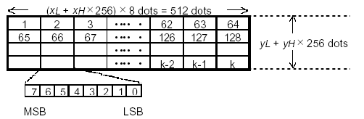

GS w n
[名称] 设置条形码宽度
[格式] ASCII码 GS w n
十六进制码 1D 77 n
十进制码 29 119 n
[范围] 2 ≤ n ≤ 6
[描述] 设置条形码水平尺寸。
n 设定条形码宽度如下：

n | 多元条形码单位  宽度(毫米) | 二元条形码
n | 多元条形码单位  宽度(毫米) | 窄条宽度 (毫米) | 宽条宽度(毫米)
2 | 0.250 | 0.250 | 0.625
3 | 0.375 | 0.375 | 1.000
4 | 0.560 | 0.500 | 1.250
5 | 0.625 | 0.625 | 1.625
6 | 0.750 | 0.750 | 2.000
• 以下是多元条形码：
UPC-A, UPC-E, JAN13 (EAN13), JAN8 (EAN8), CODE93, CODE128
• 以下是二元条形码：
CODE39, ITF, CODABAR
• 对于PDF417条码，使用配置的窄调宽度作为条码模块宽度，如果配置为2，对于532机头，支持的列数为最大为12，如果用ESC $设置了绝对打印位置为128，则可打印列数为9，该列数在n＝2的情况下计算得出。
[缺省值] n = 3
[参照] GS k

4.4 汉字控制命令

FS ! n
[名称] 设置汉字字符打印模式组合
[格式] ASCII码 FS ! n
十六进制码 1C 21 n
十进制码 28 33 n
[范围] 0 ≤ n ≤ 255
[描述] 设置汉字字符打印模式， n 的设置如下:
位 | 关/开 | 十六进制码 | 十进制码 | 功能
0 | - | - | - | 未定义
1 | - | - | - | 未定义
2 | 关 | 00 | 0 | 禁止倍宽模式
2 | 开 | 04 | 4 | 允许倍宽模式
3 | 关 | 00 | . | 禁止倍高模式
3 | 开 | 08 | 8 | 允许倍高模式
4 | - | - | - | 未定义
5 | - | - | - | 未定义
6 | - | - | - | 未定义
7 | 关 | 00 | 0 | 禁止下划线模式
7 | 开 | 08 | 128 | 允许下划线模式
[详细说明] • 在同时设置了倍宽模式和倍高模式的情况下(包括右侧和左侧字符间距), 将打
印四倍大小的字符.
• 打印机可以给所有的字符加下划线(包括右侧和左侧字符间距), 但是不能给HT 命令所设置的空格,以及顺时针90°旋转字符加下划线。
• 下划线的宽度由FS -指定。与字符大小无关。
• 一行中的某些字符为倍高或更高的字符时，该行中所有的字符将沿基线对齐。
• 可以使用FS W 或 GS ! 命令粗写汉字字符，最后收到的命令的设置有效。
• 可以使用FS -命令设置或取消下划线模式。最后收到的命令的设置有效。
[缺省值] n = 0
[参照] FS -, FS W , GS !

FS &
[名称] 设定汉字模式
[格式] ASCII码 FS &
十六进制码 1C 26
十进制码 28 38
[描述] 选择汉字字符模式。
[详细说明] • 该命令仅在选择GB18030 编码系统时有效。
•GB18030仅支持双字节1、2、3、4、5区。
• 选择汉字字符模式时，打印机处理所有汉字代码，每次两个字节。
• 以第一字节，第二字节的顺序处理汉字代码。
• 打开电源时，打印机自动进入汉字字模模式。
• 选择汉字字符模式时，打印机首选检查代码是否为汉字；如果是汉字则处理该汉字代码的第一字节和第二字节。
[参照] FS .，FS C

FS – n
[名称] 设置/取消汉字字符下划线模式
[格式] ASCII码 FS - n
十六进制码 1C 2D n
十进制码 28 45 n
[范围] 0 ≤ n ≤ 2, 48 ≤ n ≤ 50
[描述] 对于收据和附笺，根据以下 n 值，设置或取消汉字字符下划线模式.
n | 功能
0, 48 | 取消汉字字符下划线模式
1, 49 | 设置汉字字符下划线模式 (1-点宽)
2, 50 | 设置汉字字符下划线模式 (2-点宽)
[详细说明] • 打印机可以给所有的字符加下划线(包括右侧和左侧字符间距)， 但是不能给HT 命令所设置的空格，以及顺时针90°旋转字符加下划线。
• 通过设置n 为 0， 取消汉字字符下划线后，将不再执行下划线打印，但是以前所指定的下划线宽度仍保持不变。默认下划线宽度为1点。
• 即使字符大小发生变化，所指定的下滑线宽度仍保持不变。
• 可以使用FS ! 设置或取消下划线模式，并且以最后收到的命令为有效。
• 选择附笺时，即使n 为 2 或 50， 下滑线的宽度为1点。
[缺省值] n = 0
[参照] FS !

FS .
[名称] 取消汉字字符
[格式] ASCII码 FS .
十六进制码 1C 2E
十进制码 28 46
[描述] 取消汉字字符模式
[详细说明] • 该命令仅在选择GB18030 编码系统时有效。
• 未选择汉字字符模式时，所有字符代码均作为ASCII码，每次一个字符进行处理。
• 打开电源时，打印机自动进入汉字模式。
• 未选择汉字字符模式时，所有字符代码均作为ASCII码，每次一个字符进行处理。
[参照] FS &, FS C

FS S n 1 n 2
[名称] 设置汉字左右字间距
[格式] ASCII码 FS S n1 n2
十六进制码 1C 53 n1 n2
十进制码 28 83 n1 n2
[范围] 0 ≤ n1 ≤ 255
0 ≤ n2 ≤ 255
[描述] 分别设置左侧和右侧汉字字符间距为n1 和 n2。
• 左侧字符间距为[n1 × 0.125 毫米], 右侧字符间距为 [n2 × 0.125 毫米]。
[详细说明] • 该命令设置正常尺寸字符的左侧和右侧字符间距。设定为倍宽模式时，左侧和右侧字符间距是正常模式下的两倍。
• 可以在标准模式下和页模式下分别使用该命令设置间距。
• 在标准模式下，使用水平运动单位。
• 在页模式下，使用水平运动单位或垂直运动单位因页模式而有所不同，依赖于可打印区域起始位置的不同。如下所示：
①使用ESC T 将起始位置设置为可打印区域的左上角或右下角时，使用水平运动单位(x)。
②使用ESC T 将起始位置设置为可打印区域的右上角或左下角时，使用垂直运动单位(y)。
③对于附笺，最大右侧间距大约为32 毫米 (255 × 0.125 毫米)。 任何超过最大值的设置将自动转换为最大值。
[缺省值] n1 = 0, n2 = 0

FS W n
[名称] 设置/解除四倍模式中文打印
[格式] ASCII码 FS W n
十六进制码 1C 57 n
十进制码 28 87 n
[范围] 0 ≤ n ≤ 255
[描述] 设置或解除四倍模式中文打印。
• 当n的最低有效位LSB 为 0时，解除汉字字符的四倍模式。
• 当n的最低有效位LSB 为 1时，设置汉字字符的四倍模式。
[详细说明] • 只有n 的最低位有效。
• 在四倍模式下，打印的字符大小与同时设置倍宽和倍高模式时所打印的字符尺寸相同。
• 用该命令取消四倍模式时，以后字符按普通字符的尺寸打印。
• 一行中的某些字符高度不同时，该行中所有的字符以基线为基准对齐。
• 字符沿水平方向放大时，字符向右放大，以字符的左侧为基准。
• 也可以通过选择倍宽和倍高模式，使用FS ! 或 GS ! 设置/解除四倍角模式。最后接到的命令的设置有效。
[缺省值] n = 0
[参照] FS ！， GS ！

5．故障分析与排除

5．1机械故障及排除
故障现象 | 排除方法
如果外来物体，如夹子，掉  入自动切纸器并引起自动切  纸器锁死，则打印机进入错  误状态并自动开始恢复操作。 | 如果问题不严重，自动切纸器可不通过人工干预而  返回正常位置。（错误指示灯连续闪亮，但错误可  能自动改正）  如果自动切纸器没有自己回到正常位置，则请转动切纸器马达齿轮使切纸器回到起始位置。
自动切纸器锁死，并且不能  转动马达齿轮。 | 反向转动以松开齿轮；然后按进纸键。接下来，检查错误  指示灯，如果错误指示灯不灭，则重复相同的过程，直到  确认错误指示灯熄灭。当错误指示灯熄灭时，自动切纸器  的切纸刀已经回到了正常位置。打开盖板，移去被卡住的  纸，并重新安装卷纸。然后关闭盖板。

6．运输、贮存
1）运输或者储存期间，将设备置于导电海棉，铝箔等中储存，以保护设备。
2）不得将纸夹之类的导电材料掉落到电路板上。
短路电路板上的引脚可能会由于电流过大导致热损害， 或者会熔断保险丝。
3）运输或者储存期间，将设备置于导电海棉，铝箔等中储存，以保护设备。
4) 确保将该设备置于牢固的，稳定的水平表面上。
如果设备跌落，可能会破裂或受到其它伤害。
5) 不得在高湿或者很多灰尘的地方使用。
过度的潮湿和过多的灰尘可能会损坏设备，失火或打火。
6) 不得将沉重物品放于该产品上面。决不要站在或靠在该产品上。
设备可能会跌落或者倒塌，导致损坏及可能的损害。
7) 为保证安全，一段时间不用该产品之前，请拔下该产品插头。

7．开箱检查
（见装箱清单）EC-500打印机控制板 一块
EC-500说明书 一本

8. 附录

附录 A: 各项注意事项
A.1 打印和进纸注意事项
1)打印机是行式打印机，所以它打印完数据之后可自动进纸。因此，当一行的行间距设定值小于打印数据时，打印纸的进纸量可能大于设定进纸量以打印出数据。
例如，当行间距设定为10点(10/180 英寸)， 则仅执行进纸时，打印纸前进10点，如果打印位图字符，则打印纸进纸24点。
当一行中仅打印旋转字符时,执行进纸如表A.1所示
 |  | 所需进纸量（点）
普通字符 | 字型A | 24Χ垂直放大倍数
普通字符 | 字型B | 17Χ垂直放大倍数
普通字符 | 汉字 | 24Χ垂直放大倍数
旋转字符 | 字型A | 12Χ垂直放大倍数
旋转字符 | 字型B | 9Χ垂直放大倍数
旋转字符 | 汉字 | 24Χ垂直放大倍数
位图（ESC*） |  | 24

2) 当打印机在打印期间进入待机状态（数据等待），则暂时停止打印和进纸。当执行数据传送和打印时，打印纸会从打印起始位置偏移1到3个点，对此主要影响位图打印。
3) 票据部件中自动切纸操作的间隔
对于驱动票据部件的自动切纸器，最小间隔为10打印行或进纸行（防止切下的小纸片落入自动切纸器）。
A.2 外部电源连接的注意事项
• 将外部电源与打印机电源插座相连。然后插入外部电源，需要时打开电源。确认一定不要连错外电源的极性。如果连接不正确，打印机内部电路保险丝可能熔断，或者可能损坏外部电源。
• 电源供电电压在24 V ± 2.4 V 范围内。如果在打印期间电源电压下降到该范围以外，则打印机停止打印并等待电压回到正常值，然后又自动开始打印。因此打印速度可能很慢，打印间距可能不正确或者一些字符的某些点可能没有打印。
• 高电压和低电压错误列于表3.7.3。 闪亮模式列在表中。
• 当出现高电压或低电压错误时，尽快关闭电源。
• 用于打印机的电源容量建议为150W 以上。

附录 B: 从自动切纸器错误恢复正常
• 如果外来物体，如夹子，掉入自动切纸器并引起自动切纸器锁死，则打印机进入错误状态并自动开始恢复操作。
如果问题不严重，自动切纸器可不通过人工干预而返回正常位置。（错误指示灯连续闪亮，但错误可能自动改正。）
如果自动切纸器没有自己回到正常位置，则请转动切纸器马达齿轮使切纸器回到起始位置。
• 如果不能转动马达齿轮，则反向转动以松开齿轮；然后按进纸键。接下来，检查错误指示灯，如果错误指示灯不灭，则重复相同的过程，直到确认错误指示灯熄灭。当错误指示灯熄灭时，自动切纸器的切纸刀已经回到了正常位置。打开机头抬杠，移去被卡住的纸，并重新安装卷纸。然后关闭机头抬杠。

附录 C: 传送状态标识
因为从该电路板系列打印机传送的特定状态位是固定的，用户可以确认状态所属的命令，如下表所示：
表C.1传送状态标识
命令和功能 | 回应状态
GS r | 〈0**0****〉B
XON | 〈00010001〉B
XOFF | 〈00010011〉B
DLE EOT | 〈0**1**10〉B
ASB(1st字节) | 〈0**1**00〉B
ASB(2nd到4th字节) | 〈0**0****〉B

附录 D: 页模式打印实例
使用页模式打印的实例在本附录中说明。
页模式下传送命令的典型过程如下所示：
①传送ESC L 以进入页模式。
②用ESC W 指定打印区域。
③用ESC T 指定打印方向。
④传送打印数据。
⑤发送FF 以集中打印数据。
⑥打印之后打印机自动回到标准模式。
实例 1：BASIC 程序实例(假定#1文件打开时，已经可以向打印机传送数据)
100 PRINT #1,CHR$(&H1B);"L";
110 PRINT #1,CHR$(&H1B);"W";CHR$(0);CHR$(0);CHR$(0);CHR$(0);
120 PRINT #1,CHR$(200);CHR$(0);CHR$(144);CHR$(1);
130 PRINT #1,CHR$(&H1B);"T";CHR$(0);
140 PRINT #1,"Page mode lesson TEST 1"
150 PRINT #1,CHR$(&HC);
在实例1的程序中，设定了一个从(0,0) 开始200 × 400 点的打印区域，并且字符打印在打印区域的第一行，如图D.1所示。
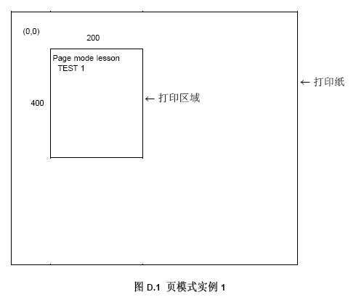

注意：图D.1.中在"lesson" 和"TEST 1"之间插入了一个进纸行。因为在200 × 400打印区域的水平范围内，单词"lesson"之后没有容纳空白符“” 的位置，所以自动插入了该进纸行。此处的进纸量是由ESC 3设定的。FF 执行前，可以设定任意数量打印区域。如果任何打印区域重叠，则重叠部分数据的逻辑和作为最后数据打印。
已经生成的数据可以部分删除。使用ESC W ，指定一个打印区域，该区域组成将要被删除的部分；然后用CAN 删除数据。所有的存在于指定打印区域中的数据都被删除，即使它仅是字符的一部分。

实例 2: BASIC 程序实例
100 PRINT #1,CHR$(&H1B);"L";
110 PRINT #1,CHR$(&H1B);"W";CHR$(0);CHR$(0);CHR$(0);CHR$(0);
120 PRINT #1,CHR$(200);CHR$(0);CHR$(144);CHR$(1);
130 PRINT #1,CHR$(&H1B);"T";CHR$(0);
140 PRINT #1,"Page mode lesson 2 CAN command"
150 PRINT #1,CHR$(&HA);
160 PRINT #1,"ABCDEFGHIJKLMNOPQRST1234567890"
170 PRINT #1,CHR$(&HC);
本实例流程如下所示：
首先，传送ESC L 以转换到页模式（100行）。然后用ESC W 发送从n1 到 n8 八个参数以指定打印区域。指定一个从(0,0)起始，x方向为200点，y方向为400点的打印区域，参数按0， 0， 0， 0， 200， 0， 144， 1(行号110 和 120)顺序传送。另外用ESC T (行号 130)设定打印方向为0。
设定这些项目后，传送打印数据“ Page mode lesson 2 CAN command ”和
“ABCDEFGHIJKLMNOPQRST1234567890” (行号 140 到 160)。 通过传送FF (行号 170)，产生出图D.2所示打印结果。
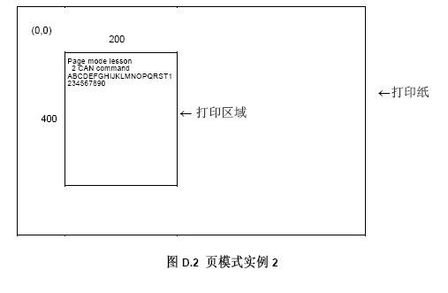

如果在传送FF 之前包含如下所示程序行，则部分数据将被删除：
170 PRINT #1,CHR$(&H1B);"W";CHR$(72);CHR$(0);CHR$(96);CHR$(0);
180 PRINT #1,CHR$(51);CHR$(0);CHR$(81);CHR$(0);
190 PRINT #1,CHR$(&H18);
200 PRINT #1,CHR$(&HC);
如果包含上述程序，则字符串"GHI"被删除，导致图D.3所示打印结果。当一个区域用CAN 删除时，删除部分保留为空格。

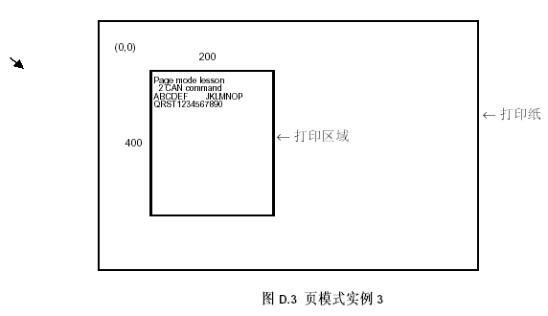

附录 E: CODE128 条形码
E.1 CODE128 条形码描述
在 CODE128 条型码系统, 使用一个条形码字符集，可以表示128 个ASCII 字符和2-位数。这些条形码字符通过103 个条形码字符和3 个代码集定义。每个代码集用以表示以下字符：
• 代码集 A ：ASCII 字符 00H 到 5FH
• 代码集 B: ASCII 字符 20H 到 7FH
• 代码集 C: 使用一个字符表示的2-位自然数数字字符(100 个数字从00 到 99)
在CODE128中还有以下特殊字符：
• SHIFT 字符
代码集 A中，紧随 SHIFT 之后的代码被作为代码 B的字符处理。代码集B中，紧随 SHIFT 之后的代码被作为代码集A的字符处理。SHIFT 字符不能用于代码集C。
• 代码集选择字符 (CODE A, CODE B, CODE C)
该字符将之后的代码集转换为代码集 A B 或 C
• 功能字符 (FNC1, FNC2, FNC3, FNC4)
功能字符的使用依赖于应用软件。代码集C中，只有FNC1可用。
E.2 码表
代码集A中的可打印字符
字符 | 传送数据 |  | 字符 | 传送数据 |  | 字符 | 传输数据
字符 | 十六  进制 | 十进制 | 字符 | 十六  进制 | 十进制 | 字符 | 十六  进制 | 十进制
NUL | 00 | 0 | ( | 28 | 40 | P | 50 | 80
SOH | 01 | 1 | ) | 29 | 41 | Q | 51 | 81
STX | 02 | 2 | * | 2A | 42 | R | 52 | 82
ETX | 03 | 3 | + | 2B | 43 | S | 53 | 83
EOT | 04 | 4 | , | 2C | 44 | T | 54 | 84
ENQ | 05 | 5 | - | 2D | 45 | U | 55 | 85
ACK | 06 | 6 | . | 2E | 46 | V | 56 | 86
BEL | 07 | 7 | / | 2F | 47 | W | 57 | 87
BS | 08 | 8 | 0 | 30 | 48 | X | 58 | 88
T | 09 | 9 | 1 | 31 | 49 | Y | 59 | 89
LF | 0A | 10 | 2 | 32 | 50 | Z | 5A | 90
VT | 0B | 11 | 3 | 33 | 51 | [ | 5B | 91
FF | 0C | 12 | 4 | 34 | 52 | \ | 5C | 92
CR | 0D | 13 | 5 | 35 | 53 | ] | 5D | 93
SO | 0E | 14 | 6 | 36 | 54 | ^ | 5E | 94
SI | 0F | 15 | 7 | 37 | 55 | _ | 5F | 95
DLE | 10 | 16 | 8 | 38 | 56 | FNC1 | 7B, 31 | 123,49
DC1 | 11 | 17 | 9 | 39 | 57 | FNC2 | 7B,32 | 123,50
DC2 | 12 | 18 | : | 3A | 58 | FNC3 | 7B,33 | 123,51
DC3 | 13 | 19 | ; | 3B | 59 | FNC4 | 7B,34 | 123,52
DC4 | 14 | 20 | < | 3C | 60 | SHIFT | 7B,53 | 123,83
NAK | 15 | 21 | = | 3D | 61 | CODEB | 7B,42 | 123,66
SYN | 16 | 22 | > | 3E | 62 | CODEC | 7B,43 | 123,67
ETB | 17 | 23 | ? | 3F | 63
CAN | 18 | 24 | @ | 40 | 64
EM | 19 | 25 | A | 41 | 65
SUB | 1A | 26 | B | 42 | 66
ESC | 1B | 27 | C | 43 | 67
FS | 1C | 28 | D | 44 | 68
GS | 1D | 29 | E | 45 | 69
RS | 1E | 30 | F | 46 | 70
US | 1F | 31 | G | 47 | 71
SP | 20 | 32 | H | 48 | 72
! | 21 | 33 | I | 49 | 73
" | 22 | 34 | J | 4A | 74
# | 23 | 35 | K | 4B | 75
$ | 24 | 36 | L | 4C | 76
% | 25 | 37 | M | 4D | 77
& | 26 | 38 | N | 4E | 78
' | 27 | 39 | O | 4F | 79

代码集B中的可打印字符
字符 | 传送数据 |  | 字符 | 传送数据 |  | 字符 | 传输数据
字符 | 十六  进制 | 十进制 | 字符 | 十六  进制 | 十进制 | 字符 | 十六  进制 | 十进制
SP | 20 | 32 | H | 48 | 72 | p | 70 | 112
! | 21 | 33 | I | 49 | 73 | q | 71 | 113
" | 22 | 34 | J | 4A | 74 | r | 72 | 114
# | 23 | 35 | K | 4B | 75 | s | 73 | 115
$ | 24 | 36 | L | 4C | 76 | t | 74 | 116
% | 25 | 37 | M | 4D | 77 | u | 75 | 117
& | 26 | 38 | N | 4E | 78 | V | 76 | 118
' | 27 | 39 | O | 4F | 79 | w | 77 | 119
( | 28 | 40 | P | 50 | 80 | x | 78 | 120
) | 29 | 41 | Q | 51 | 81 | y | 79 | 121
* | 2A | 42 | R | 52 | 82 | z | 7A | 122
+ | 2B | 43 | S | 53 | 83 | { | 7B,7B | 123,123
, | 2C | 44 | T | 54 | 84 | | | 7C | 124
_ | 2D | 45 | U | 55 | 85 | } | 7D | 125
. | 2E | 46 | V | 56 | 86 | — | 7E | 126
/ | 2F | 47 | W | 57 | 87 | DEL | 7F | 127
0 | 30 | 48 | X | 58 | 88 | FNC1 | 7B,31 | 123,49
1 | 31 | 49 | Y | 59 | 89 | FNC2 | 7B,32 | 123,50
2 | 32 | 50 | Z | 5A | 90 | FNC3 | 7B,33 | 123,51
3 | 33 | 51 | [ | 5B | 91 | FNC4 | 7B,34 | 123,52
4 | 34 | 52 | \ | 5C | 92 | SHIFT | 7B,53 | 123,83
5 | 35 | 53 | ] | 5D | 93 | CODEA | 7B,41 | 123,66
6 | 36 | 54 | ^ | 5E | 94 | CODEC | 7B,43 | 123,67
7 | 37 | 55 | _ | 5F | 95
8 | 38 | 56 | ` | 60 | 96
9 | 39 | 57 | a | 61 | 97
: | 3A | 58 | b | 62 | 98
; | 3B | 59 | c | 63 | 99
< | 3C | 60 | d | 64 | 100
= | 3D | 61 | e | 65 | 101
> | 3E | 62 | f | 66 | 102
? | 3F | 63 | g | 67 | 103
@ | 40 | 64 | h | 68 | 104
A | 41 | 65 | i | 69 | 105
B | 42 | 66 | j | 6A | 106
C | 43 | 67 | k | 6B | 107
D | 44 | 68 | l | 6C | 108
E | 45 | 69 | m | 6D | 109
F | 46 | 70 | n | 6E | 110
G | 47 | 71 | o | 6F | 111

代码集C中的可打印字符
字符 | 传送数据 |  | 字符 | 传送数据 |  | 字符 | 传输数据
字符 | 十六  进制 | 十进制 | 字符 | 十六  进制 | 十进制 | 字符 | 十六  进制 | 十进制
00 | 00 | 0 | 40 | 28 | 40 | 80 | 50 | 80
01 | 01 | 1 | 41 | 29 | 41 | 81 | 51 | 81
02 | 02 | 2 | 42 | 2A | 42 | 82 | 52 | 82
03 | 03 | 3 | 43 | 2B | 43 | 83 | 53 | 83
04 | 04 | 4 | 44 | 2C | 44 | 84 | 54 | 84
05 | 05 | 5 | 45 | 2D | 45 | 85 | 55 | 85
06 | 06 | 6 | 46 | 2E | 46 | 86 | 56 | 86
07 | 07 | 7 | 47 | 2F | 47 | 87 | 57 | 87
08 | 08 | 8 | 48 | 30 | 48 | 88 | 58 | 88
09 | 09 | 9 | 49 | 31 | 49 | 89 | 59 | 89
10 | 0A | 10 | 50 | 32 | 50 | 90 | 5A | 90
11 | 0B | 11 | 51 | 33 | 51 | 91 | 5B | 91
12 | 0C | 12 | 52 | 34 | 52 | 92 | 5C | 92
13 | 0D | 13 | 53 | 35 | 53 | 93 | 5D | 93
14 | 0E | 14 | 54 | 36 | 54 | 94 | 5E | 94
15 | 0F | 15 | 55 | 37 | 55 | 95 | 5F | 95
16 | 10 | 16 | 56 | 38 | 56 | 96 | 60 | 96
17 | 11 | 17 | 57 | 39 | 57 | 97 | 61 | 97
18 | 12 | 18 | 58 | 3A | 58 | 98 | 62 | 98
19 | 13 | 19 | 59 | 3B | 59 | 99 | 63 | 99
20 | 14 | 20 | 60 | 3C | 60 | FNC1 | 7B,31 | 123,49
21 | 15 | 21 | 61 | 3D | 61 | CODEA | 7B,41 | 123,65
22 | 16 | 22 | 62 | 3E | 62 | CODEB | 7B,42 | 123,66
23 | 17 | 23 | 63 | 3F | 63
24 | 18 | 24 | 64 | 40 | 64
25 | 19 | 25 | 65 | 41 | 65
26 | 1A | 26 | 66 | 42 | 66
27 | 1B | 27 | 67 | 43 | 67
28 | 1C | 28 | 68 | 44 | 68
29 | 1D | 29 | 69 | 45 | 69
30 | 1E | 30 | 70 | 46 | 70
31 | 1F | 31 | 71 | 47 | 71
32 | 20 | 32 | 72 | 48 | 72
33 | 21 | 33 | 73 | 49 | 73
34 | 22 | 34 | 74 | 4A | 74
35 | 23 | 35 | 75 | 4B | 75
36 | 24 | 36 | 76 | 4C | 76
37 | 25 | 37 | 77 | 4D | 77
38 | 26 | 38 | 78 | 4E | 78
39 | 27 | 39 | 79 | 4F | 79

附录 F: EC-500 系列对照表
型号名称 | M-T51x | M-T52x | M-T53x | M-T54x
1. 打印速度 | 150 毫米/秒  (5.9英寸/秒)  最大 | 150 毫米/秒  (5.9英寸/秒)  最大 | 150 毫米/秒  (5.9英寸/秒)  最大 | 150 毫米/秒  (5.9英寸/秒)  最大
2. 打印纸宽度 | 58 毫米 {2.28英寸} | 60 毫米 {2.36英寸} | 79.5 毫米 {3.13英寸} | 82.5 毫米 {3.25英寸}
3. 打印宽度 | 54 毫米 {2.13英寸} | 56 毫米 {2.21英寸} | 72 毫米 {2.84英寸} | 80 毫米 {3.15英寸}
4. 总点数 | 432点 | 448 点 | 576 点 | 640 点
5. 热元件密度 | 8 点/毫米  (203 dpi) | 8 点/毫米  (203 dpi) | 8 点/毫米  (203 dpi) | 8 点/毫米  (203 dpi)
6. 每行字符数  字型 A(12× 24)  字型 B(9 × 24)  汉字 (24 × 24) | 36  48  18 | 37  49  18 | 48  64  24 | 53  71  26
dpi: 点每 25.4 毫米 {1英寸}

附录 G: 联机与脱机转换
打印机在以下条件下从脱机转换为联机或从联机转换为脱机:
- 打开电源或使用进纸键FEED自检期间:
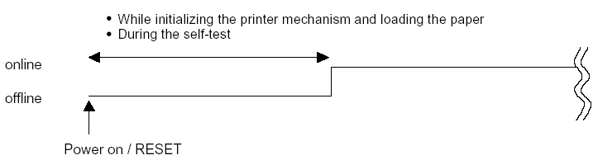

从打开打印机电源(或打印机复位)到打印机准备好接收数据期间,打印机处于脱机状态。
如果允许ASB ( 自动状态回复)， 打印机传送每条状态如同出现错误时一样。即使打印机处于脱机状态，打印机传感器检测到状态变化时，打印机也传送ASB。
如上所述，打印机初始化时，如果传感器的状态发生变化，打印机传送未知原因的脱机信息。
如果出现这种情况，则一直等待直到打印机处理一个状态变化或者打印机恢复联机。
- 执行自检时(通过命令):
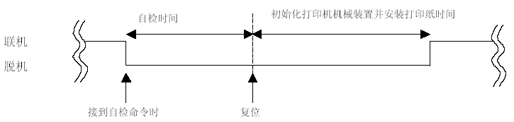

自检期间打印机进入脱机状态。自检结束时，打印机自动复位。
当通过命令执行自检时，即使允许ASB， 打印机也不传送脱机状态。
- 机头抬杠被卸下时(处于待机（stand by） 状态)

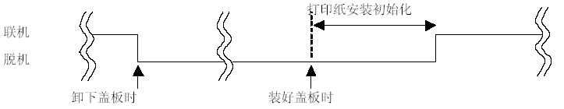

如果打印机处于待机状态时，取下机头抬杠，打印机进入脱机状态（这并非是出现错误）。 如果重新装好机头抬杠，打印机进入联机状态。
如果允许 ASB， 每当有事件发生时，打印机就传送一条状态。
打印机传感器检测到状态变化时，即使处于脱机状态，打印机仍将传送ASB。
如果在打印纸安装初始化期间，传感器状态的变化，打印机传送不明原因的脱机信息。（如果不是由于错误或缺纸造成的脱机。）
如果由于打印纸将尽造成脱机，则一直等待直到打印机处理一个状态变化或者打印机恢复联机。

- 机头抬杠被卸下时 (打印期间)
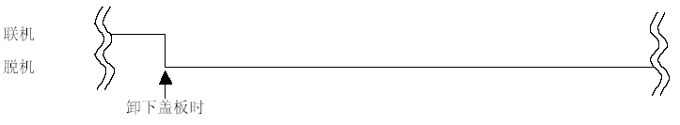

如果在打印期间，卸下打印机机头抬杠，打印机将进入脱机状态导致错误。
仅仅装好机头抬杠，并不能使打印机从脱机状态恢复正常。需要传送错误恢复命令(D L E E N Q )或者复位。
- 用进纸键FEED进纸时
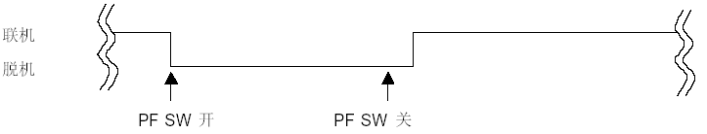

按住进纸键FEED 进纸时，打印机处于脱机状态。当进纸结束后，松开进纸键，打印机进入联机状态。
如果允许 ASB (自动状态回复)， 每次一个事件发生时，打印机就传送每个状态项。
打印机传感器检测到状态变化时，即使处于脱机状态，打印机仍将传送ASB。
- 检测到缺纸时:
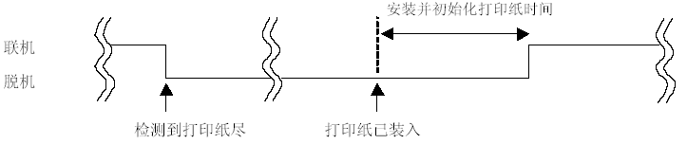

检测到缺纸时，打印机进入脱机状态，停止打印（这并非是错误）。
如果安装并初始化打印机结束后，打印机准备好接收数据时，恢复为联机状态。
如果允许ASB (自动状态恢复)， 每次一个事件发生时，打印机就传送每个状态项。打印机传感器检测到状态变化时，即使处于脱机状态，打印机仍将传送ASB。
如果在打印纸安装初始化期间，传感器检测到状态变化，打印机可能不经过原因识别就进入脱机状态。
如果出现这种情况，则一直等待直到打印机处理一个状态变化或者打印机恢复联机。

- 出现可自动恢复错误示
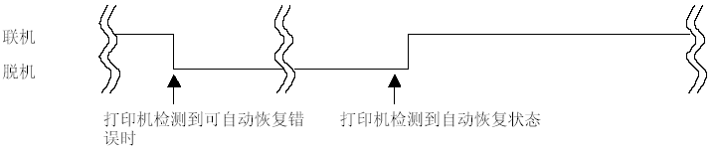

打印机检测到可自动恢复错误时，传送可自动恢复错误状态并进入脱机状态。
打印机检测到可自动恢复状态后，自动恢复联机。如果允许ASB，当出现错误时，打印机传送ASB。 之后，打印机不再传送ASB，直到打印机恢复联机。对于该产品，打印头高温错误是可自动恢复错误之一。

- 出现可恢复的错误时
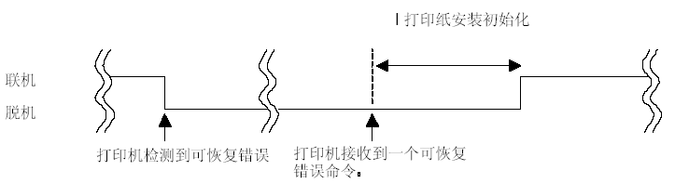

打印机检测到可恢复错误时，传送一个可恢复错误状态，并脱机。
打印机处于可恢复到联机状态时，通过可恢复错误命令或复位恢复联机。（对于复位时间,参见本节的第1条）
如果允许ASB， 出现错误时打印机传送ASB。
之后，打印机不再传送ASB， 直到打印机恢复联机。
对于该产品，自动切纸错误是可恢复错误之一。
- 当一个不可恢复错误出现时：
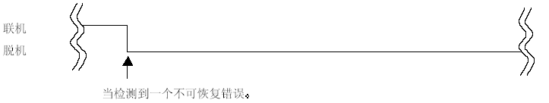

当打印机检测到一个不可恢复错误时，打印机发送这个不可恢复错误的状态并且变为脱机。唯一从不可恢复错误中恢复的方法就是去重新复位或关闭电源再打开。(如果是一个故障造成错误，那么打印机将不会恢复直到打印机被调整好。)
(至于复位 （RESET） 时间选择, 参照本节中的 1)。 )
如果ASB是允许的，那么当一个错误出现时打印机就会传输 ASB。 在这之后，打印机不会再次传输 ASB直到打印机恢复到联机状态。
在该产品中，高电压错误是不可恢复错误之一。
然而，当一个致命错误，诸如 CPU 执行错误或存储器错误，被检测到，打印机将不会传输 ASB。
- 当打印机无任何特定原因而进入脱机状态时：
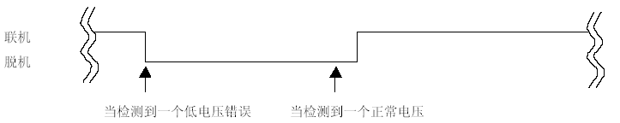

当打印时如果打印机临时检测到一个低电压，那么打印机停止打印并且在没有识别原因的情况下变为脱机。
在打印机检测到一个正常标准的电压后，打印机恢复联机并且自动地开始打印。如果打印机再次检测到一个低电压，那么打印机发送低电压错误状态 (不可恢复错误)。
如果打印机在没有任何可识别的原因下变为脱机(对于不是由一个错误或缺纸造成的脱机) ，当监控打印机状态时，建议不要去判定打印机状态直到打印机恢复为联机或是打印机在可识别的原因(对于由一个错误或缺纸造成的脱机)下变为脱机。

附录 H: 状态传输处理
该产品根据以下的顺序传输状态。
在本节中， 假设ASB总是被允许， 并且存储开关 8-5 是开 (废弃在特殊脱机中的数据)。
仅当存储开关 8-5 是开时，一个缓冲区清除响应传输 3 个字节 –37H ，24H， 和 00H。 )
- 当一个错误或缺纸造成打印机脱机时。
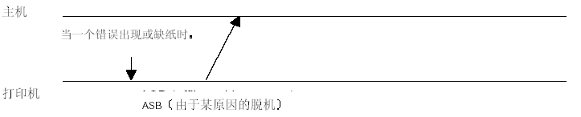

当用打印纸FEED按扭进纸时，打印机脱机。释放打印纸FEED按扭使进纸结束后，打印机回到联机。
如果ASB (自动状态回复) 被允许，那么每当一个事件发生时打印机传输每个状态项。
当打印机用传感器检测到一个状态变化时，即使打印机是脱机的。打印机也要传输ASB。
- 当打印机因为一个可自动恢复错误变成脱机，这个可自动恢复错误是由打印中一个临时低电压造成的。(因为打印机在可自动恢复脱机状态不可以废弃数据，所以打印机也不可以输出缓冲区清除响应。)
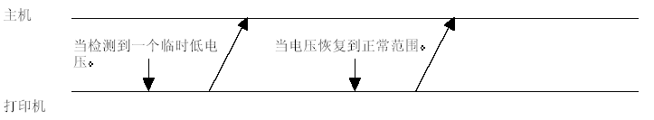

- 当打印机因为一个可自动恢复错误造成脱机，这个可自动恢复错误是由一个打印头高温错误造成的。(因 为在可自动恢复脱机状态中打印机不可以废弃数据，所以打印机也不可以输出缓冲区清除响应。)
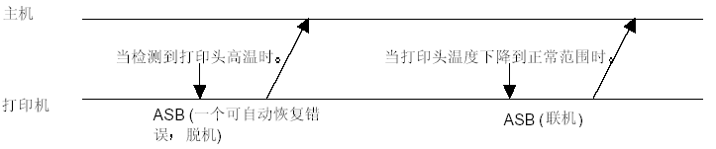

- 当由于缺纸或一个错误出现打印机脱机时。
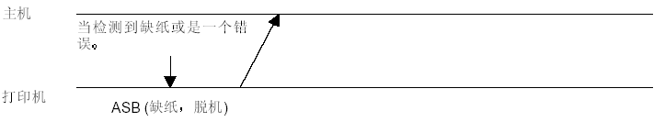

5) 当打印机恢复到联机。
(诸如 从缺纸到再装入足够的打印纸)
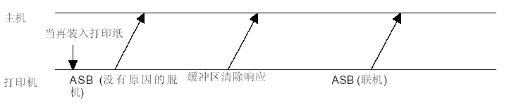

当再装入打印纸后打印纸自动装载时，带有黑标传感器(BM)的打印机在初始化BM传感器时变为脱机。
当自动装载或正初始化BM时，如果一个错误出现，那么打印机传输 ASB (由于某原因的脱机)， 并且不恢复到联机。
在待机状态下当机头抬杠由打开到关闭时，打印机操作如上描述。
6) 当通过命令使打印机从一个可恢复错误诸如一个自动切纸错误恢复到联机时
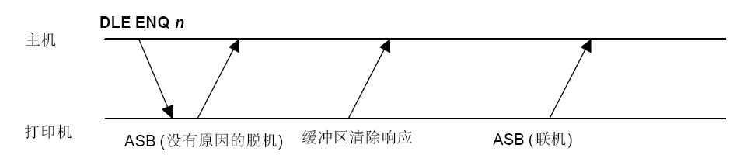

在接收到错误恢复命令(DLE ENQ n)后如果正在初始化自动切纸并装载打印纸 (如果打印机有BM传感器那么初始化 BM 传感器) 打印机进入无可识别原因脱机状态。
如果在错误恢复过程期间一个错误出现那么打印机传输ASB (由于某原因的脱机) 并且不恢复到联机在待机状态下当机头抬杠由打开到关闭时 打印机操作如上描述。
7) 使用中的限制
如果主机没有准备好接收数据，那么打印机在数据传输缓冲区中存储数据， 但是不传输数据直到主机准备接收数据。
用并行接口模式，如果 ASB 和其他状态数据被存储在数据传输缓冲区中，那么打印机首先传输他们。 因此， 这是一个与以上描述不同的顺序。所以， 当不进行数据传输时，建议为并行接口输入建立数据队列。
如果打印机状态被改变，诸如正初始化 BM 传感器时检测打印纸接近末端，打印机随时传输 ASB。

附录 I: GS ( F进行调整值设置的计算方法

1.当切/撕纸位置到黑标印刷位置的距离L与打印机构的固有机械值L₀相同，而且切/撕纸位置到起始打印位置的距离Q与打印机构固定的机械值Q₀相同时(如图1所示)，即用GS （ F命令所设置的偏移量均为0。
2.当黑标印刷位置到切/撕纸位置的距离L小于打印机的机械值L₀时(如图2所示)，GS （ F命令的切/撕纸位置偏移量计算见公式1：
切/撕纸位置偏移距离=(L₀－L) (毫米)
切/撕纸位置偏移量=(L₀－L)×8 (点数) ……（1）
当黑标印刷位置到切/撕纸位置的距离L大于打印机的机械值L₀时(如图3所示)，GS （ F命令的切/撕纸位置偏移量计算见公式2：
切/撕纸位置偏移距离=(L₀+相邻两黑标间的距离－L) (毫米)
切/撕纸位置偏移量=(L₀+相邻两黑标间的距离－L)×8 (点数) ……………………（2）
注意1：在设置切/撕纸位置偏移量时，GS （F命令的参数a应为2。
注意2：要求切/撕纸位置偏移量选m＝0沿进纸方向计算。
3.当切/撕纸偏移量不为零或每单的起始打印位置到切/撕纸位置的距离Q大于打印机的机械值(Q₀)时(如图4所示)，GS （ F命令的起始打印位置偏移量计算见公式3：
起始打印位置偏距离=(Q-Q₀)+切/撕纸位置偏移记录 （毫米）
起始打印位置偏移量=(Q-Q₀)×8 + 切/撕纸位置偏移量(点数） …………………(3)
注意1：在设置起始打印位置偏移量时,GS （ F命令的参数a应为1。选m＝0沿进纸方向计算。
注意2：当设置的黑标印刷位置L很接近打印机械值L₀，且L＜L₀时，若设置的切/撕纸位置至起始打印位置距离Q的取值较小，需要退纸方能达到要求的起始打印位置，则计算值可能会发生：（Q-Q₀)+切/撕纸位置偏移距离＜0的情况，仅此时，要求按退纸方向设置，其起始打印位置偏移量计算见公式4：
令m ＝ 1
起始打印位置偏距离＝-[(Q-Q₀)+切/撕纸位置偏移距离] （毫米）
起始打印位置偏移量＝-[(Q-Q₀)×8 + 切/撕纸位置偏移量]（点数） ………………(4)
注意3：当设置的黑标印刷位置很接近打印机固有值L₀，且L＞L₀时，若设置的切/撕纸位置起始打印位置的距离Q值＞L值需要进纸方能达到要求的起始打印位置，则计算值可能会发生：（Q-Q₀)+切/撕纸位置偏移距离＞相邻两黑标的距离的情况，此时要求起始打印位置偏移量的计算如公式5：
起始打印位置偏移距离＝(Q-Q₀)+切/撕纸位置偏移距离-相邻两黑标间的距离
起始打印位置偏移量＝[(Q-Q₀)+切/撕纸位置偏移距离－相邻两黑标间的距离]×8 …………(5)

4.打印机固有机械值(参见2.5.3)
L0=A mm，即切/撕纸位置至黑标检测开关的距离；
Q₀=C mm，即切/撕纸位置到起始打印位置的距离。
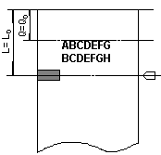
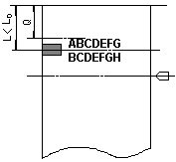
起始打印位置
切/撕纸位置
黑标检测开关
黑标
黑标
切/撕纸位置
黑标检测开关

图1 图2
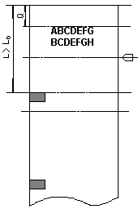
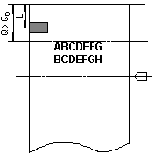
黑标检测开关
起始打印位置
切/撕纸位置
黑标
切/撕纸位置
起始打印位置
切/撕纸位置
黑标检测开关
黑标

图3 图4

对于指定打印票样的黑标定位控制命令使用举例
以下举例假设为撕纸位置在打印机构撕纸口，即L₀=33.6mm，Q₀=16mm(参看2.5.3)。
【例1】票样要求：切/撕纸位置在预印刷的黑标位置，
每单打印起始位置在距切/撕纸位置20mm处。
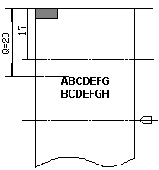
印头位置
切/撕纸位置
黑标检测开关
黑标

• 计算切/撕纸位置偏移量
因为黑标在切/撕纸位置，即L＝0，所以
切/撕纸位置偏移量=(33.6 - 0)×8 = 269点。
• 使用如下命令设置切/撕纸偏移量
GS （ F <4><0><2><0><D><1>
• 计算起始打印位置的偏移量
(20-16)×8 + 269 = 301点
• 使用如下命令设置起始打印位置偏移量
GS （ F <4><0><1><0><2D><1>
• 完成上述设置后,在打印每一单票据时：
用GS FF命令走纸到起始打印位置；
送每一单要打印的数据，并逐行打印这些数据；
用GS V m命令走纸到切/撕纸位置，将票据切/撕下。

【例2】票样要求：切/撕纸位置到黑标的距离为8mm，
起始打印位置距切/撕纸位置的距离为11mm。
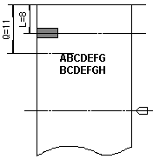
切/撕纸位置
黑标检测开关
黑标

• 计算切/撕纸位置的偏移量
因为黑标距切/撕纸线的距离＜L₀(45mm)，所以切/撕纸位置的偏移量为：
(33.6 - 8)×8 = 205 点
• 使用如下命令设置切/撕纸偏移量
GS （ F <4><0><2><0><205><0>
• 计算起始打印位置偏移量：
(11 - 16)×8 + 205 = 165 点
• 使用如下命令设置起始打印位置偏移量
GS （ F <4><0><1><0><165><0>
• 完成上述设置后,在打印每一单票据时，使用的命令序列与例1相同。

【例3】票样要求：票长140mm，
切/撕纸位置到黑标距离为132mm，
起始打印位置距切/撕纸位置的距离为20mm。
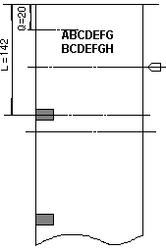
切/撕纸位置
黑标检测开关
切/撕纸位置

• 计算切/撕纸位置的偏移量
因为黑标距切/撕纸线的偏移量＞L₀(45mm)，所以起始位置的偏移量为：
(33.46 + 140 - 132)×8 = 333 点
• 使用如下命令设置切/撕纸偏移量
GS （ F <4><0><2><0><4D><1>
• 计算起始打印位置偏移量
(20 - 16)×8 + 333 = 365 点
• 使用如下命令设置起始打印位置偏移量
GS （ F <4><0><1><0><6D><1>
• 完成上述设置后,在打印每一单票据时，使用的命令序列与例1相同。
注意：
1.在切/撕纸位置偏移量和起始打印位置偏移量均为0的情况下，只需用GS V m 可完成每一单的定位打印。
2.只要切/撕纸位置偏移量不为0，就要用GS （ F命令分别设置切/撕纸位置偏移量(a=2)和起始打印位置偏移量(a=1)。
3.只有在设置了起始打印位置后才能使用GS FF命令走纸到起始打印位置，否则可能出现定位不准或空走一张票的情况。
4.当用GS （ F命令更改了上次设置的偏移量时，可能会在打印第一单票据时出现定位不准或空走一张票的情况，但以后再打印的票据是正确的。

